Министерство образования Сахалинской области
ГАОУ ДПО «Институт развития образования Сахалинской области»
имени Заслуженного учителя Российской Федерации В. Д. Гуревича
Кафедра (педагогики и психологии)

«Мультимедийные игры как средство развития познавательных интересов у детей старшего дошкольного возраста»

Автор опыта: Лимаренко Ольга Анатольевна, воспитатель,
Муниципальное бюджетное дошкольное образовательное учреждение
«Детский сад комбинированного вида № 6 «Радуга» с. Троицкое»

Южно- Сахалинск
2026 г.
СОДЕРЖАНИЕ

РАЗДЕЛ 1. ИНФОРМАЦИЯ ОБ ОПЫТЕ 3
РАЗДЕЛ 2. ТЕХНОЛОГИЯ ОПЫТА 7
РАЗДЕЛ 3. РЕЗУЛЬТАТИВНОСТЬ ОПЫТА 12
СПИСОК ИСПОЛЬЗОВАННОЙ ЛИТЕРАТУРЫ 18
РЕЦЕНЗИЯ 21
ПРИЛОЖЕНИЕ А. ПЛАН ПО САМООБРАЗОВАНИЮ 23
ПРИЛОЖЕНИЕ Б. ЧАСТЬ ПРОГРАММЫ, ФОРМИРУЕМАЯ 27
УЧАСТНИКАМИ ОБРАЗОВАТЕЛЬНОГО ПРОЦЕССА
«ФОРМИРОВАНИЕ ПОЗНАВАТЕЛЬНОЙ И РЕЧЕВОЙ АКТИВНОСТИ ДОШКОЛЬНИКОВ ПОСРЕДСТВОМ МУЛЬТИМЕДИЙНЫХ ИГР »
ПРИЛОЖЕНИЕ В. КАРТОТЕКА УПРАЖНЕНИЙ ГИМНАСТИКИ 43
ДЛЯ ГЛАЗ
ПРИЛОЖЕНИЕ Г. МУЛЬТИМЕДИЙНЫЕ ИГРЫ 45
ПРИЛОЖЕНИЕ Д. ПРОЕКТ «ИГРАЯ, РАЗВИВАЕМСЯ». 49
ПРИЛОЖЕНИЕ Е. КОНСПЕКТ ОБРАЗОВАТЕЛЬНОЙ 58
ДЕЯТЕЛЬНОСТИ «В ГОСТЯХ У СОЛНЫШКА»
(СЕРТИФИКАТ УЧАСТНИКА ММО)
ПРИЛОЖЕНИЕ Ё. КОНСПЕКТ ОБРАЗОВАТЕЛЬНОЙ 63
ДЕЯТЕЛЬНОСТИ «ПРОГУЛКА В ОСЕННИЙ ЛЕС»
(СЕРТИФИКАТ УЧАСТНИКА ММО)
ПРИЛОЖЕНИЕ Ж ДИАГНОСТИКА 70
ПРИЛОЖЕНИЕ З. ПРЕЗЕНТАЦИЯ ОПЫТА РАБОТЫ 73
(СЕРТИФИКАТ УЧАСТНИКА ММО)
ПРИЛОЖЕНИЕ И. СЕРТИФИКАТ УЧАСТНИКА 74
МУНИЦИПАЛЬНОГО МЕТОДИЧЕСКОГО ОБЪЕДИНЕНИЯ
ПРИЛОЖЕНИЕ Й. СВИДЕТЕЛЬСТВО О ВНЕСЕНИИ В 75 МУНИЦИПАЛЬНЫЙ «БАНК ПЕДАГОГИЧЕСКОГО ОПЫТА»
ОПИСАНИЕ ПЕДАГОГИЧЕСКОГО ОПЫТА

РАЗДЕЛ 1. ИНФОРМАЦИЯ ОБ ОПЫТЕ
Автор опыта: Лимаренко Ольга Анатольевна, МБДОУ № 6 «Радуга»
с. Троицкое, педагог высшей квалификационной категории, педагогический стаж-30 года, воспитатель, контактный телефон 89147561472.
Тема опыта: «Мультимедийные игры как средство развития познавательных интересов у детей старшего дошкольного возраста»
Условия возникновения, становления опыта
Возникновение и становление опыта проходило в муниципальном бюджетном дошкольном образовательном учреждении «Детский сад комбинированного вида № 6 «Радуга» с. Троицкое. Опыт работы формировался в течении трёх лет – в средней, старшей, подготовительной к школе группе детского сада.
В современных условиях реализации ФГОС дошкольного образования основной целью работы дошкольного образовательного учреждения является создание условий для оптимального развития ребенка. Именно в дошкольном детстве закладывается фундамент активной, инициативной, творческой личности и создаются важные предпосылки для развития познавательных интересов детей.
Занятия в детском саду имеют свою специфику, которая отличается эмоциональной, яркой подачей материала, с привлечением иллюстрированных, звуковых и визуальных эффектов. В связи с этим возникает вопрос, как увлечь современного ребенка, заинтересовать его, с помощью каких средств и методов сделать обучение доступным, увлекательным, занимательным, удивительным?
Компьютерные технологии в детском саду обеспечивают всестороннее развитие воспитанников. При таком подходе предназначение педагога заключается в грамотном использовании компьютера как мощного инструмента познавательной мотивации, способного эффективно стимулировать интерес ребёнка к обучению.
Наиболее эффективные формы организации работы с интерактивной панелью в дошкольном учреждении включают проведение образовательной деятельности с использованием интерактивных презентаций, мультимедийных игр. Они дают возможность оптимизировать педагогический процесс, индивидуализировать обучение детей с разным уровнем познавательного развития. Информация предоставляется не статичной не озвученной картинкой, а со звуком и анимацией, что значительно повышает эффективность усвоения материала.
Новизна применения мультимедийных игр для развития познавательных интересов у дошкольников заключается в переходе от пассивного восприятия к субъектной активности, когда ребёнок становится соавтором процесса, получая возможность экспериментировать, управлять сюжетом и сразу видеть результат своих решений.
Использование компьютерных технологий помогает визуализировать сложные явления (например, космос, природа, исторические события), переводя их в доступный для дошкольника формат. Они позволяют ребёнку увидеть результат своего выбора. Он может исправить ошибку самостоятельно без прямого указания взрослого, что формирует уверенность в своих силах.
Именно поэтому было принято решение о внедрении информационно-коммуникационных технологий в работу с детьми. Развитие познавательных интересов дошкольников наиболее эффективно осуществляется через мультимедийные дидактические игры, что обусловлено ведущей игровой деятельностью. В условиях игры дети лучше сосредотачиваются и запоминают, чем по прямому заданию взрослого. Электронные дидактические игры выполняют функцию средств обучения – дети осваивают признаки предметов, учатся классифицировать, обобщать, сравнивать.
Идея внедрения мультимедийных игр в образовательный процесс представляет собой актуальный подход, так как они служат важным и доступным средством интеллектуального развития дошкольников, выступая одновременно в роли интерактивного метода и приёма обучения. В качестве направления исследовательской работы определена тема: «Мультимедийные игры как средство развития познавательных интересов у детей старшего дошкольного возраста». В течение учебного года педагогический процесс реализуется с использованием электронных дидактических игр, представленных в профессиональных интернет – сообществах («Мерсибо»). Оригинальные дидактические решения компании «Мерсибо» для воспитателей детских садов базируются на концепции «умного интерактива». Эти продукты имеют официальные патенты и свидетельства Роспатента о государственно регистрации программ для ЭВМ. https://mersibo.ru/shop/leksicheskie-zapasyi https://mersibo.ru/picture-designer.
Замечено, что подача информации на экране в игровой форме вызывает у детей огромный интерес. Использовать эти электронные пособия при организации образовательной деятельности очень удобно, так как большое разнообразие игровых заданий способствует развитию познавательных интересов. Увлекательные задания, игровые упражнения помогают расширять кругозор, увеличивают словарный запас, развивают логическое мышление, зрительную и слуховую память, высокую концентрацию внимания, сравнение, переключение, дифференцированный подход к обучению. Любая игровая или познавательная деятельность дошкольников с применением интерактивной панели вызывает эмоциональный подъем, желание добиться успеха, выполнить задание до конца.
Сегодня общество стремительно переходит на цифровые рельсы, и за ним неотступно следует система образования. Осознавая этот процесс можно сделать вывод, что уверенное владение мультимедийными технологиями стало для педагога не просто преимуществом, а профессиональной необходимостью.

Актуальность представляемого опыта
Ведущей деятельностью дошкольника является игра, поэтому развивать познавательные процессы легче через игру. В условиях игры дети лучше сосредотачиваются и запоминают, чем по прямому заданию взрослого. В контексте повсеместной компьютеризации актуальным становится использование мультимедийных игр в деятельности дошкольника. Мультимедийные игры выполняют функцию средств обучения - дети осваивают признаки предметов, учатся классифицировать, обобщать, сравнивать. Ребенок получает информацию через познавательные процессы: восприятие, мышление, воображение, внимание, речь, память. В основе развития познавательных процессов лежат анализаторы, благодаря им ребенок более эффективно и полно познает окружающий его мир. Главным преимуществом мультимедийных игр является наглядность - инструмент усвоения новых понятий, свойств, явлений. Кроме наглядности дети также воспринимают новую информацию на слух, с помощью движения объектов. Кроме того, занимаясь с мультимедийными играми самостоятельно, ребенок может сам контролировать темп и количество выполняемых заданий, что отвечает принципу индивидуализации, в соответствие ФГОС ДО.
Отличительной чертой мультимедийных игр является то, что они могут использоваться во всех образовательных областях.
Мультимедийные игры в союзе с высоким педагогическим мастерством делают образовательный процесс дошкольного образования разнообразным, живым и ненавязчивым для детей. Применяя мультимедийные игры, повышается мотивация детей к обучению, дети учатся новым формам сотрудничества, формируется рефлексия ребенка, оценка своих достижений.
В современном мире ребенок фактически не обходится без мультимедийных технологий. Применение компьютерной техники позволяет сделать образовательную деятельность привлекательной и современной, решать познавательные и творческие задачи с опорой на наглядность. По сравнению с традиционными формами обучения дошкольников, компьютерные технологии обладают рядом преимуществ и соответствуют возрастным особенностям детей дошкольного возраста: предъявление информации на экране компьютера в игровой форме вызывает у детей огромный интерес. Движения, звук, мультипликация надолго привлекает внимание ребенка и способствует повышению интереса детей к изучаемому материалу.
Существует и множество противоречий по поводу включения компьютера в жизнь ребенка.
Противоречия, препятствующие достижению цели | Пути решения противоречий
Большая нагрузка на глаза | Использование гимнастики для глаз
Воздействие электромагнитного излучения монитора. | Соблюдение максимальной работы по Сан.Пину.
Психическая нагрузка | Соблюдение нагрузки информации с учтом возраста детей.
Компьютерная зависимость | Заменить различными видами игр на свежем воздухе, сюжетно-ролевыми играми, настольно-дидактическими играми и т.д.
Нарушение осанки детей | Применение здоровьесберегающих технологий (динамические паузы, игры и упражнения для профилактики коррекции нарушения осанки)

У мультимедийных технологий есть и положительные стороны, и отрицательные стороны.
При работе воспитатель, прежде всего, должен руководствоваться Санитарно-эпидемиологическими требованиями к устройству, содержанию и режиму работы дошкольных учреждений. Образовательную деятельность с использованием мультимедийных игр для детей 5-7 лет следует проводить не более одного раза в течении дня и не чаще трех раз в неделю в дни наиболее высокой работоспособности: во вторник, среду и четверг. После работы с мультимедийным оборудованием с детьми проводят гимнастику для глаз. Непрерывная продолжительность работы с компьютером в форме развивающих игр для детей 4- 5 лет не должна превышать 10 минут и для детей 6-7 лет - 15 минут.
Таким образом, мультимедийные игры вполне естественно вписывается в жизнь детского сада и семьи, являясь одним из эффективных современных технических средств, при помощи которого можно значительно разнообразить процесс воспитания, обучения и развития воспитанников. Каждое занятие с применением мультимедийных игр вызывает у дошкольников эмоциональный подъем, желание добиться успехов, сделать задание до конца.
Теоретическое обоснование опыта:
Перед началом работы по теме опыта мною были изучены исследования ведущих ученых и специалистов в области дошкольного образования (Духанина Л. Н., Волосовец Т. В., Веракса Н. Е., Дорофеева Э. М., Комарова Т. С., Алиева Т. И., Комарова И. И., Белая К. Ю. и др.). Они высказывают свою позицию «за» и «против» информационно-коммуникационных технологий. Противники информационно-коммуникационных технологий в качестве аргумента приводят данные о негативном влиянии компьютера на состояние здоровья детей. Наш опыт показывает, что периодическое использование информационно – коммуникационных технологий, а именно дозированное педагогом использование развивающих игр способствует развитию у детей волевых качеств, приучает к «полезным» играм. Целесообразность использования информационных технологий в развитии познавательных способностей старших дошкольников подтверждают работы зарубежных и отечественных исследователей (С. Пейперт, Б. Хантер, Е. Н. Иванова, Н. П. Чудова и др.).
Научные идеи Л. А. Парамоновой, Л. С. Новоселовой заложили теоретический фундамент для цифровизации дошкольного образования в России. Теория заключается в том, что цифровая игра для дошкольника – это не просто развлечение, а новая, высшая форма знаково – символической деятельности. С. Л. Новосёлова научно обосновала, что интерактивные игры расширяют возможности традиционной игры, позволяя ребёнку перейти от оперирования реальными предметами к управлению их цифровыми моделями на экране. Разработала концепцию компьютерного игрового комплекса, где игра на компьютере должна быть вплетена в единый сюжет. Например, сначала дети конструируют корабль из деревянных кубиков в группе, затем «управляют» им в цифровой игре, а после – рисуют это путешествие на бумаге. Автор концепции отмечала, что программы для компьютерного игрового комплекса должны быть доступны и понятны для детского восприятия (образный тип информации, звук, мультипликация); управляемыми (чтобы ребёнок мог сам задавать темп действий); гуманными (без проявлений жестокости и агрессии).
Ведущая педагогическая идея опыта заключается в определении путей повышения эффективности познавательных интересов воспитанников в дошкольном образовательном учреждении посредством мультимедийных игр как основного инструмента всестороннего развития.
Технология описания опыта
Целью предоставляемого опыта является развитие познавательных интересов детей дошкольного возраста посредством мультимедийных игр.
Достижение положительных результатов предполагает решение следующих задач
- формировать познавательную потребность детей, способствующую развитию всех психических процессов (мышления, памяти, речи, восприятия, воображения);
- создать условия для внедрения мультимедийных игр во все виды образовательной деятельности;
- создать, приобрести медиатеку электронных дидактических игр для развития познавательных способностей дошкольников
В соответствии с поставленными целями и задачами педагогической деятельности в рамках представляемого опыта организация учебно-воспитательного процесса основана на следующих методах и приёмах:
-организация непосредственно-образовательной деятельности;
-самостоятельная деятельность детей;
- динамические паузы;
- мультимедийные дидактические игры и упражнения;
- игровые упражнения по зрительной гимнастике;
-чтение стихов, загадок;
-мультимедийные паузы;
-беседа;
-работа с родителями;
-рассматривание иллюстраций;
-создание игровых ситуаций;
-рассказ, показ
На первоначальном этапе работы было проведено исследование в процессе игровой деятельности детей, которое позволило определить уровень познавательного развития каждого воспитанника группы. В результате анализа был сделан вывод, что дети старшего дошкольного возраста проявляют незначительный интерес к образовательной деятельности. Полученные данные были зафиксированы в дневниках индивидуального сопровождения. Это позволило эффективно выстроить дальнейшую педагогическую работу, исходя из возрастных и индивидуальных особенностей детей.
Для достижения поставленной цели была определена чёткая последовательность действий:
-изучение научно-методической литературы по теме;
-создание развивающей предметно-пространственной среды для реализации познавательной деятельности в работе с дошкольниками;
-разработка перспективного плана по самообразованию (Приложение А);
-разработка парциальной программы «Формирование познавательной и речевой активности дошкольников посредством информационно - коммуникационных технологий» (Приложение Б)
Организация интерактивной зоны начинается с подборки и расстановки современного оборудования, обеспечивающего высокий уровень вовлеченности.
В состав этой зоны входят два ключевых элемента:
- интерактивная панель: служит главным визуальным экраном для демонстрации материалов, которая монтируется на специальные мобильные стойки, позволяя управлять контентом при помощи касаний и стилуса.
Требование к интерактивному оборудованию: размер диагонали 165,1; покрытие экрана матовое; отсутствие слепых зон; мобильная стойка имеет опоры на колёсах; высота установки 80- 100 см от пола; управление стилусом, пальцем или ладонью.
- USB- накопители с набором интерактивных игр «Мерсибо» и презентаций, созданных автором опыта.
Для успешного внедрения интерактивных игр в образовательный процесс и повышения уровня компетентности педагога целесообразно организовать работу по двум ключевым направлениям:
1. Прохождения курсов повышения квалификации по ИКТ.
2. Системный мониторинг профессионального роста.
Критерии оценки педагога:
- мотивационный: желание внедрять информационно – коммуникационные технологии в работу;
-учёт возрастных особенностей воспитанников в когнитивном развитии; знание санитарных норм СанПин;
- деятельностный: уверенное управление интерактивным оборудованием, разработка и проведение занятий с цифровыми элементами;
- рефлексивный: анализ успехов и ошибок детей, самооценка собственной ИКТ - компетентности.
При создании презентации отбирается наглядный материал, а также формы и методы организации образовательно деятельности таким образом, чтобы они строго соответствовали уровню подготовки детей и их возрастным нормам.
Для создания электронной дидактической игры отлично подходит программа Microsoft PowerPoint, что позволяет превратить обычную презентацию в увлекательную дидактическую игру.
Для работы в программе Microsoft Office РоwerPoint педагог должен обладать расширенным уровнем ИКТ-компетентности:
- умение настраивать триггеры (например: при нажатии на правильную картинку она увеличивается, а неправильная – исчезает);
- анимация - умение настраивать пути перемещения объектов, эффекты появления и исчезновения;
- мультимедийность - внедрение звуков, голосов персонажей;
- соблюдение СанПин - чёткое понимание временных ограничений;
- педагогический дизайн: знание особенностей восприятия дошкольника;
- возрастная психология: умение формулировать простые, понятные ребёнку игровые задачи и правила.
Алгоритм работы над созданием интерактивной игры:
- выбрать тему и задачи игры и подготовить соответствующие текст и картинки;
- в программе Microsoft Power Point выбрать макет слайда;
- выбрать фон презентации для игры;
- размещать информацию в соответствующих блоках;
- отредактировать игру;
- сохранить новый файл в папке жесткого диска.
Организация образовательной деятельности с использованием мультимедийных игр проводится в несколько этапов:
1 этап - погружение ребенка в сюжет образовательной деятельности путем создания игровой мотивации, период подготовки - через развивающие беседы, художественное слово, сюрпризного момента, которые помогут справиться с поставленной задачей;
2 этап - основной: самостоятельная деятельность воспитанников в решении проблемной задачи;
3 этап - заключительный: необходим для снятия зрительного напряжения. Гимнастика для глаз (Приложение В)
В основу данной работы были положены следующие дидактические принципы:
- принцип активности - стимулирование познавательной активности детей, за счет новизны, реалистичности и динамичности изображения, использования анимационных эффектов;
-принцип научности - предоставление в мультимедийной форме реалистичные, не искаженные информационные материалы (репродукции картин, фотографии, видеофрагменты, звукозаписи);
-принцип доступности - наглядные материалы, формы и методы организации образовательной деятельности, соответствующие уровню подготовки детей их возрастным особенностям;
-принцип систематичности и последовательности - усвоение учебного материала идет в определенном порядке, системе. Интерактивные игры и упражнения подобраны в соответствии с тематическим планом работы.
Для работы на интерактивной панели создана и систематизирована база интерактивных игр с сайта «Мерсибо» и презентации, сделанные автором опыта. Дидактический материал систематизирован по тематическим направлениям и подобран в строгом соответствии с возрастными особенностями детей. В играх «Мерсибо» дидактическая задача является стержнем сюжета. Ребёнок не сможет продвинуться по игре, если не выполнит мыслительную операцию (сравнение, анализ, синтез, классификацию). Дидактическая сессия в играх «Мерсибо» жестко ограничена по времени - от двух до пяти минут. Игра имеет чёткий, эмоционально завершённый финал (победа, получение награды, помощь герою). Игры способствуют развитию познавательных интересов воспитанников, а также когнитивных функций: внимания, памяти, мышления. Например: «Чей дом?», «Кто, чем питается?», «Сосчитай - ка», «Поставь на место», «Четвёртый лишний», «Геометрия», «Найди букву», «Классификация», «Логическая цепочка», «Помоги сороке прочитать», «Цифры от 1до10», «Продолжи ряд», «Тренажёры раскраски», «Вопрос на засыпку» (Приложение Г).
Воспитанники с удовольствием выполняют задания, упражнения, усваивая и закрепляя пройденный материал.
В работе активно используется интерактивную панель, на которой можно решать задачи по всем образовательным областям. Например, на образовательной деятельности по математике предлагаются различные игры и игровые упражнения: «Модный удав», «Дружные гусеницы», «Железный дровосек», «Пингвины - невидимки», «Пират и клад», «12 месяцев», «Беличий переполох» и другие.
Работа по развитию звуковой культуры речи, обучению грамоте, становится более эффективной, когда ребенок является активным участником процесса, это ему позволяет лучше запоминать новый материал. Такие игровые упражнения: как составление предложений по схемам, по картинкам, выполнение звукового анализа слов, на дифференциацию звуков. Используются такие игры: «Разложи в сундучки», «Сложи в корзинку», «Тачкины задачки», «Свинки - копилки», «Волк и овцы», «Воздушные шары», «Сладкоежка» и другие.
Особое внимание уделяется самостоятельной деятельности воспитанников: здесь они рисуют, конструируют как по образцу, так и по своему замыслу, а очень часто интерактивная панель превращается в театр теней, где у детей играет фантазия и воображение. Интерактивная панель позволяет по-новому использовать текстовую, звуковую, графическую и видеоинформацию при организации образовательной деятельности, тем самым стимулирует познавательную активность воспитанников.
Добиться положительных результатов в развитии познавательных интересов у воспитанников позволили реализованные проекты (один из них) «Играя, развиваемся» (Приложение Д).
Работа с педагогами:
Взаимодействие с педагогическим коллективом строится на основе разнообразных форм сотрудничества. В рамках обмены опытом проведены консультации для педагогов по теме: «Роль компьютера в жизни ребенка», «Рекомендации педагогам для работы с детьми по развитию внимания», мастер-класс «Мультимедийные игры как средство развития познавательных интересов у детей старшего дошкольного возраста», открытые занятия с применением информационно – коммуникационных технологий (Приложение. Е, Ё)
Работа с родителями
Практика показала, что работа по познавательному развитию воспитанников не будет полноценна без участия семьи. Только в тесном контакте с родителями можно добиться положительных результатов. Поэтому вся работа была направлена на повышение компетентности родителей в данном вопросе. С этой целью были проведены круглый стол «Развивающие игры Мерсибо»; родительское собрание «Использование мультимедийных игр в познавательном развитии дошкольников». На мероприятиях состоялось знакомство родителей с содержанием и значением интерактивных игр для дошкольников.
В родительском уголке находятся консультации, буклеты, папки- раскладушки на тему «Польза и вред компьютера», «Мультимедийные игры в жизни ребёнка». Было проведено анкетирование родителей, которое показало, что у детей увеличился словарный запас, расширился кругозор, вырос уровень знаний, они стали более самостоятельны, активны, стали больше интересоваться познавательной литературой, задавать вопросы, творчески мыслить, активизировалась мыслительная способность.
РЕЗУЛЬТАТИВНОСТЬ ОПЫТА
Вывод: На основе сравнительного анализа мониторинга познавательного развития сделан вывод об успешности образовательного процесса. Успехов и положительных результатов удалось добиться по всем образовательным областям. (Приложение Ж). Увеличилось количество детей с высоким уровнем умений на 23%, а с низким уровнем уменьшился на 25%. В разделе познавательная деятельность (в образовательной области «Познавательное развитие») количество детей с высоким уровнем развития увеличилось на 11%, с низким уменьшилось на 16%.
Опыт работы показал, что внедрение информационно – коммуникационных технологий активизирует интеллектуальное и познавательное развитие дошкольников в большей степени, чем традиционные формы обучения. Систематические педагогические наблюдения за воспитанниками позволяют с уверенностью утверждать, что применение информационно – коммуникационных технологий в детском саду обеспечивает достижение следующих значимых результатов:
- развивается умение детей успешно ориентироваться в информационных потоках окружающего мира;
- дети успешно овладевают практическими способами самостоятельной работы с информацией;
- формируются ключевые умения, позволяющие осуществлять безопасный и эффективный обмен информацией с помощью современных технических средств.
Диапазон представленного опыта является систематизацией и обобщением накопленного опыта по созданию целостной системы работы, направленной на достижение положительных результатов в познавательном развитии детей дошкольного возраста посредством интерактивных технологий.
Диапазон представленного опыта включает в себя работу по внедрению информационно - коммуникационных технологий во все виды образовательной деятельности с дошкольниками.
Представленные материалы свидетельствуют о том, что заявленная тема раскрыта в полном объёме и доказала свою актуальность. Практическая деятельность по внедрению мультимедийных игр в систему познавательного развития дошкольников продемонстрировала высокую эффективность и целесообразность.
Результаты проделанной работы:
-у детей повысился интерес к познавательной деятельности;
-расширились преставления детей об окружающей действительности;
-повысился уровень речевого развития и речевого этикета у детей;
-обогатился и активизировался словарь детей;
-развилась память, мышление, воображение;
-появился эмоциональный контакт с семьями воспитанников.
Подводя итог, важно отметить, что использование мультимедийных технологий в дошкольном образовании позволяет расширить творческие возможности педагога и оказывает положительное влияние на развитие познавательных интересов у детей старшего дошкольного возраста (Приложение З).
-открывает новые дидактические возможности, связанные с визуализацией материала, его «оживлением», возможностью представить наглядно те явления и процессы, которые невозможно продемонстрировать иными способами;
-позволяет воссоздавать реальные предметы или явления в цвете, движении и звуке, что способствует наиболее широкому раскрытию способностей ребёнка, активизации умственной деятельности;
-развивающие занятия становятся привлекательными и по-настоящему современными, яркими и динамичными.
Влияние интерактивных игр в познавательном развитии неоспоримо. С помощью мультимедийных технологий можно решать практически все цели и задачи программы по познавательному развитию. В перспективе, планируется освоить новые компьютерные программы, например, «Создание обучающих мультипликационных фильмов», викторин, разработать образовательные комплексы с использованием информационно – коммуникационных технологий.

Информационная карта инновационного педагогического опыта
Ф. И. О. автора | Лимаренко Ольга Анатольевна
Учреждение  (название, почтовый  Адрес, телефон,  e-mail) | Муниципальное бюджетное дошкольное образовательное учреждение «Детский сад комбинированного вида № 6 «Радуга» с. Троицкое»  694046 с. Троицкое, ул. Невельская 13  телефон: 4244194232  raduqa-6aniva@mail.ru  https://infourok.ru/user/limarenko-olga-anatolevna/material  https://limarenko.netfolio.ru/publications.html
Должность | воспитатель
Стаж работы  в должности | 30 года
1.Тема инновационного  опыта | «Мультимедийные игры как средство развития познавательных интересов у детей старшего дошкольного возраста»
2.Источник  Изменений  (противоречия,  новые средства  обучения, новые  условия  образовательной  деятельности, др.) | Основные противоречия, решаемые в этом опыте:  -использование гимнастики для глаз;  - соблюдение максимальной работы по Сан Пину;  - соблюдение нагрузки информации с учетом возраста детей;  - заменить различными видами игр на свежем воздухе, сюжетно-ролевыми играми, настольно-дидактическими играми и т. д;  -применение здоровьесберегающих технологий (динамические паузы, упражнения для снятия эмоционально - мышечного напряжения)  Новые условия образовательной деятельности:  - имеется картотека интерактивных игр и презентаций;  - создана предметно-развивающая среда;  - имеется высокотехнологическое оборудование.
3.Идея изменений  (в чём сущность  инновационного  педагогического  опыта: в  использовании  образовательных,  коммуникационно-  информационных  или других  технологий; в  изменении  содержания  образования,  организация  учебного или  воспитательного  процесса, др.) | Сущность инновационного педагогического опыта заключается в развитии познавательной активности детей посредством использования мультимедийных игр и презентаций.  Такие пособия позволяют автоматизировать все основные этапы обучения: изложение нового материала, закрепление пройденного, контроль знаний. При этом весь обязательный материал переводится в яркую, увлекательную, с разумной долей игрового подхода, мультимедийную форму.  Важно соблюдать принципы использования мультимедийных игр:  - индивидуальный подход;  - высокое качество педагогического процесса;  - - профессионализм и ответственность педагогов;  - - сохранение здоровья ребёнка;  - - рекомендации СанПиН
4.Концепция  изменений  (способы, их  преимущества  перед  аналогами и  новизна,  ограничения,  трудоёмкость,  риски) | Концепция изменений заключается в создании условий для развития познавательной активности детей старшего дошкольного возраста посредством мультимедийных игр и упражнений.  Новизна заключается в использовании и разработке мультимедийных игр и упражнений для дошкольников.  Ограничением может служить:  -недостаточность опыта работы педагога по использованию информационно - коммуникационных технологий или его отсутствие;  -состояние развивающей предметно-пространственной среды.  Трудоёмкость заключается в том, что для создания мультимедийных игр требуется знания большого количества технологических приёмов;  - требуется много времени на разработку и создания авторской игры;  -дети должны обладать определённым набором навыков при работе с интерактивной панелью;  - необходим строгий отбор игр, в соответствии с возрастными особенностями ребёнка и программными требованиями.  Это самый трудоемкий процесс, где проявляется умение, навык, талант и художественное восприятие педагога.
5. Условия  реализации  изменений (включая  личностно-  профессиональные  качества педагога  и достигнутый им  уровень  профессионализма) | Условиями реализации изменений определены как:  -достаточность материально-технической базы, развивающей предметно-пространственной среды в группе для реализации мультимедийных игр и упражнений;  -повышение профессиональной компетентности педагога по познавательному развитию детей при помощи мультимедийных игр;  -систематичное наблюдение за воспитанниками с целью выявления уровня коммуникативных, познавательных навыков;  -применение воспитателем разнообразных форм, методов и приёмов организации информационно - коммуникационных технологий;  Положительные качества у педагога:  - исполнительность, добросовестность;  -высшая квалификационная категория;  -член аттестационной комиссии.  Педагог владеет современными методами и приемами обучения, имеет глубокую теоретическую подготовку, применяет инновационный подход воспитания и обучения, используя современные информационные технологии.  Педагогом ведется большая целенаправленная работа по пропаганде педагогических знаний среди родителей и педагогов.  Педагог принимает участие во всероссийских, областных, муниципальных конкурсах, выставках, семинарах-практикумах муниципального уровня. Результаты отмечены сертификатами, грамотами и дипломами.  2020-2026 уч. год - член аттестационной комиссии по проведению аттестации в целях подтверждения соответствия занимаемой должности в ДОУ.  2022 г - открытое занятие использованием ИКТ технологии (муниципальный уровень);  2023г-открытое занятие с использованием мультимедийных игр (муниципальный уровень);  2023 г - презентация опыта работы «Успешные практики в реализации задач программы воспитания»  (муниципальный уровень);  2025 г - открытое занятие с использованием ИКТ технологии (ММО);  Диплом лауреата муниципального фестиваля «Невозможное - возможно» в номинации «Первые шаги в мультипликацию»;  2024 г – призёр областного конкурса «Разработка конспекта образовательного события с этнокультурным компонентом»;  2024 г - призёр областного конкурса «Не тихий час»;  2020 г - Почётная грамота Министерства Образования Сахалинской области;  2020 г - Диплом лауреата премии Сахалинской области за значительный вклад в развитие дошкольного образования детей;  2022 г - Почётная грамота Министерства Просвещения Российской Федерации;  Курсы повышения квалификации:  2023 г - «Дети с ОВЗ в дошкольном образовании: технологии работы для педагогов», Негосударственное образовательное частное учреждение ДПО «Актион», г. Москва;  2024 г - «Воспитательная работа в детском саду ФОП и ФГОС ДО: технологии, вовлечение родителей и оценка результатов», Негосударственное образовательное частное учреждение организации ДПО «Актион», г. Москва
6. Результат  изменений | Анализ диагностических данных показал положительную динамику роста познавательного развития у дошкольников посредством мультимедийных игр.  Надежность опыта обеспечивается стабильно высокими результатами по итогам диагностических наблюдений.  - Появление у педагога больше свободного времени при создании единой базы методических и демонстрационных материалов для обучения.  - Обеспечение наглядности, которая способствует лучшему запоминанию материала.  - Стимуляция познавательной активности детей и участие в освоении новых знаний посредством мультимедийных игр.  - Возможность моделирования жизненных ситуаций, которые сложно показать на занятии или увидеть в повседневной жизни.  - Побуждение детей к поисковой и познавательной деятельности.  - Высокая динамика занятия способствует эффективному усвоению материала, развитию памяти, мышления, воображения, речи детей.
7.Публикации о представленном педагогическом опыте | -Часть программы образовательного процесса «Говоруши» в подготовительной группе  https://infourok.ru/parcialnaya-programma-govorushi-v-podgotovitelnoj-gruppe-6185713.html ;  - педагогический проект «Играя, развиваемся» https://infourok.ru/pedagogicheskij-proekt-s-primeneniem-ikt-tehnologij-igraya-razvivaemsya-7266991.html ;  - Образовательная деятельность «В гости к солнышку»  https://infourok.ru/konspekt-obrazovatelnoj-deyatelnosti-v-gosti-k-solnyshku-v-starshej-gruppe-7266993.html
8.Описание  инновационного  педагогического  опыта | Данный педагогический опыт направлен на развитие познавательных интересов у детей старшего дошкольного возраста посредством интерактивных игр
9.Экспертное  заключение  (предполагаемый  масштаб и формы  распространения  изменений) | Данный опыт заслуживает внимания и распространения, так как он может широко использоваться в образовательных учреждениях дошкольного типа, поскольку охватывает всех участников образовательного процесса и охватывает все возможные формы взаимодействия с ребенком.  Подробно описаны, система, содержание формы и методы  работы. Приведены конкретные результаты работы, выводы.  Данная работа рекомендуется к изучению в педагогическом коллективе МБДОУ и применению на практике.
10.Ф.И.О. эксперта,  должность, место  работы | Упорова Елена Валерьевна, заместитель заведующего МБДОУ №6 «Радуга» с. Троицкое;

«25» февраля 2026 год.

Список использованной литературы

1. Ю. В. Афонина, Т. Г. Ханова Использование игр-презентаций как средства активизации познавательного интереса дошкольников
/ Перспективы Науки и Образования. 2017. - с. 30
2. Моторин В. Воспитательные возможности компьютерных игр // Дошкольное воспитание. 2000. № 11.
3. Новые педагогические и информационные технологии в системе образования / под ред. Е. С. Полат. – М.: Академия, 2003.- с. 17
4. Комарова И.И., Туликов А.В. Информационно-коммуникационные технологии в дошкольном образовании. М., Мозаика –Синтез, 2013.
Интернет-ресурсы
1. Гурьев С.В. Целесообразность компьютеризации детских образовательных учреждений. http://www.rusedu.info/
2. Афанасьева О. В. «Использование ИКТ в образовательном процессе.» – www. pedsovet.org 15
3. Беляков Е.В. «Понятие ИКТ и их роль в образовательном процессе» http://belyk5.narod.ru/
4. Круглова Л. «Информационные технологии как часть культурно- информационной среды детей дошкольного возраста». http://doshkolnik.ru/
5. http://klassmuzon.mylivepage.ru/

6. http://webconf.irro.ru/inc/shablon_uch.php?form_uch_id=72
7. Использование информационных компьютерных технологий в учебном процессе и проблемы его методического обеспечения. – http://www.eidos.ru/journal/2006/0901-5.htm
8. Развивающий портал «Мерсибо»- https://mersibo.ru/picture-designer

Рецензия на материалы педагогического опыта работы
воспитателя МБДОУ № 6 «Радуга» с. Троицкое
Лимаренко Ольги Анатольевны
по теме «Мультимедийные игры как средство развития познавательных интересов у детей старшего дошкольного возраста».
В данном опыте представлена система совместной деятельности детей и педагогов, помогающая развивать познавательную сферу, мыслительные операции (анализ, синтез, классификацию и обобщение), стимулирующая активность и любознательность.
Ценностью работы по теме является то, что активное взаимодействие со взрослыми и сверстниками в играх позволяет вывести интересы и возможности ребенка на более высокий уровень - уровень мыслящей, творческой личности.
Особое внимание уделяется проблеме развития познавательной активности и познавательных способностей детей дошкольного возраста, как одной из актуальных в системе дошкольного образования, поскольку познавательная активность является необходимым условием формирования умственных качеств детей, самостоятельности и инициативности.
В описании собственного педагогического опыта воспитатель Ольга Анатольевна представила задачи, методы, перечислила основные направления и формы работы по развитию познавательных способностей у дошкольников. Большое значение педагог в своей работе придает внедрению интерактивных игр для детей старшего дошкольного возраста.
Это работа, основанная на сотрудничестве детей, педагогов и родителей, которая помогает детям стать более самостоятельными. У детей развиваются познавательные способности, творческое воображение, мышление. Дети становятся более коммуникабельными.
Воспитатель творчески использует различные средства повышения познавательной активности детей, развивает их интерес к окружающему миру, способствует формированию умений анализировать и оценивать информацию, делать самостоятельные выводы, отстаивать собственное мнение.
Описание опыта и приложения (конспекты занятий, праздники, родительские собрания, картотеки игр) подтверждают целесообразность и эффективность в применении интерактивных игр, ориентированных на развитие познавательной активности.
Опыт соответствует требованиям, предъявляемым к нему, и может использоваться специалистами и воспитателями с целью повышения уровня теоретической и практической педагогической грамотности.
Вывод: рекомендуем рецензируемый опыт к широкому использованию в практике образовательной работы педагогам дошкольного образования, как в компенсирующих, так и в общеобразовательных группах. Опыт заслуживает одобрения и внедрения в практику.
Автор рецензии: заместитель заведующего МБДОУ № 6 «Радуга»
с. Троицкое Упорова Елена Валерьевна _______________________
25. 02 .2026г

ПРИЛОЖЕНИЕ А
План по самообразованию

Тема: План по самообразованию
«Использование мультимедийных игр в познавательном развитии детей старшего дошкольного возраста

с. Троицкое
2023г

Актуальность
Наше время — это время перемен. Современное образование заставило нас по-новому взглянуть на процесс образовательной работы в детском саду. Значительную роль в этом может сыграть применение современных информационно-коммуникативных технологий, а также использование интерактивных методов обучения.
Практика показывает, что интерактивное обучение влияет на структуру образовательной деятельности с детьми, требует особой организации и особого выбора необходимых интерактивных методов и приемов обучения.
Работая в дошкольном учреждении, проводя изучение особенностей развития детей, хочу отметить, что сегодняшние дети, это дети не те, что были вчера. Первыми игрушками современных детей становятся пульты от телевизоров, DVD проигрывателей, CD и DVD диски, мобильные телефоны, а уже потом куклы, машинки и дидактические игры.
Между тем, активность детей на образовательной деятельности в повседневной жизни часто носит воспроизводящий характер. Дети почти не задают встречных вопросов. После бесед, игровых ситуаций не всегда пытаются продолжать разговор на изученную тему, не используют полученные знания и умения в практической деятельности. Познавательный интерес, потребность в новых знаниях и в целом познавательная активность дошкольников постепенно снижается, у детей слабо развито мышление, они не умеют или не хотят думать. Увеличивается число детей, не желающих идти в школу.
Считаю, что причинами, препятствующими развитию познавательной активности детей, являются готовые знания, которые даются ребенку раньше, чем он может их усвоить. Поэтому дети пассивно слушают информацию, исполняют роль «копилки» и как следствие слабо владеют познавательными действиями.
Все вышеперечисленные аргументы и привели к изучению данной проблемы. Был сделан вывод об использовании мультимедийных игр для формирования познавательной активности детей дошкольного возраста.
Цель:
Развитие познавательной активности воспитанников посредством интерактивных игр

Задачи:
-создать медиатеку электронных дидактических игр для дошкольников;
-применение мультимедийных игр в воспитательно-образовательном процессе;
-представить материалы в процессе методической работы (открытые
мероприятия, выступления, обобщение опыта, аттестация).

План работы
Раздел | Сроки | Содержание работы
Изучение методической литературы | Сентябрь - май | И.И.Комарова, А.В. Туликов «Информационно-коммуникативные технологии в дошкольном образовании», 2013 г;  Е. В. Новикова «Влияние интерактивных технологий на образование»;  Журналы «Современное дошкольное образование»
Работа с детьми | Сентябрь | Диагностика «Что вы знаете про мультики и компьютеры?»
Работа с детьми | Октябрь | Создание мультимедийных дидактических игр
Работа с детьми | Ноябрь | Оформить в группе интерактивный уголок
Работа с детьми | Декабрь | Папка-передвижка «Компьютер для детей- вред или польза»
Работа с детьми | Январь | Создание интерактивных дидактических игр
Работа с детьми | Февраль | Развлечение-викторина «Фиксики про правила дорожного движения»
Работа с детьми | Март | Оформить лэпбук «Интерактивные игры»
Работа с детьми | Апрель | Интерактивная викторина «Сказки многому научат»
Работа с детьми | Май | Диагностика «Чему мы научились»
Работа с семьёй | Сентябрь | Анкетирование «Мой ребёнок и компьютер»
Работа с семьёй | Октябрь | Буклеты «Интерактивная игра в жизни дошкольника»
Работа с семьёй | Ноябрь | Фотовыставка «Мои интерактивные игрушки»
 | Декабрь | Консультация «Каких игр не должно быть в детском компьютере»
 | Январь | Папка-передвижка «Сказки Компьютошки»
 | Февраль | Буклеты «Обучающие программы для детей»
 | Март | Анкетирование «Определение степени сформированности ИКТ-компетентности»
 | Апрель | Интерактивная викторина «Что? Где? Когда?»
 | Май | Презентация «Чему мы научились за год»
Самореализация | Ноябрь | Стендовый материал: «Использование интерактивных игр в познавательном развитии дошкольников»
Самореализация | Январь | Мастер-класс (презентация) «Интерактивные игры, используемые в образовательной деятельности»
Самореализация | Май | Отчёт «Использование интерактивных игр в познавательном развитии старших дошкольников»

Задачи на следующий год:
-пополнение медиатеки играми, приобретёнными и созданными мной
-использование предложенных мною игр коллегами, родителями воспитанников дома для развития детей.

ПРИЛОЖЕНИЕ Б
Часть программы, формируемая участниками образовательного процесса

Часть программы, формируемая участниками образовательного процесса
«Формирование познавательной и речевой активности
дошкольников посредством мультимедийных игр» в старшей «Г» группе

с. Троицкое
2022-2023г

Пояснительная записка
В настоящее время компьютерные технологии стали активно применятся в образовательном процессе. Создается множество простых и сложных компьютерных программ для различных областей познания. В зависимости от возраста ребенка и применяемых программ компьютер может выступать в роли оппонента по игре, быть рассказчиком, репетитором, экзаменатором.
Существуют различные компьютерные средства, направленные на развитие различных психических функций детей, таких как зрительное и слуховое восприятие, внимание, память, словесно-логическое мышление и др., которые можно с успехом применять при обучении детей дошкольного возраста.
Актуальность
Одна из важнейших задач современного дошкольного воспитания – создание таких условий, которые способствовали бы развитию ребенка, раскрытию его потенциала, чтобы он мог быстро реагировать на изменяющиеся условия, был способен обнаруживать новые проблемы и задачи, находить пути их решения.
Достичь хорошего результата в выполнении этой задачи можно в условиях реализации инновационного подхода в обучении, обеспечивающего переход на продуктивно-творческий уровень. Этого можно достичь, как я считаю, при помощи информационно-коммуникационных технологий. В связи с интенсивным использованием информационных технологий в различных сферах человеческой деятельности, закономерно происходит их внедрение и в сферу образования, поскольку возникла необходимость в поколении, умеющем работать с передовыми технологиями.
Современный мир отличается динамичным развитием во всех социально-значимых областях, и ребёнок находится в центре этого развития. Основу для учебной деятельности ребёнка и многих сфер жизни человека в обществе составляет грамотность. Современная грамотность, выросшая из традиционных “читать, писать, считать”, изменяет акценты, приоритеты и само содержание этой триады и включает элементы информационных технологий, информационной культуры. Использование компьютерных технологий – это не влияние моды, а необходимость, диктуемая сегодняшним уровнем развития образования, которое предъявляет новые требования к воспитанию и обучению подрастающего поколения, внедрению новых подходов, которые должны способствовать не замене традиционных методов, а расширению их возможностей. Это нашло отражение во многих документах, которые приняты правительством Российской Федерации. Так, например, в «Концепции модернизации российского образования на период до 2010 года», в главе 2, посвященной приоритетам образовательной политики говорится следующее: «Для достижения нового качества образования будет осуществляться информатизация образования и оптимизация методов обучения», где поставлены задачи по оснащению и использованию в воспитательно-образовательном процессе ИКТ.
Ведущей деятельностью дошкольника является игра, поэтому развивать познавательные процессы легче через игру. В условиях игры дети лучше сосредотачиваются и запоминают, чем по прямому заданию взрослого. В работе дошкольных учреждений большое место занимают дидактические игры. В контексте повсеместной компьютеризации актуальным становится использование мультимедийных дидактических игр в деятельности дошкольника. Интерактивные дидактические игры выполняют функцию средств обучения - дети осваивают признаки предметов, учатся классифицировать, обобщать, сравнивать. Ребенок получает информацию через познавательные процессы: восприятие, мышление, воображение, внимание, речь, память. В основе развития познавательных процессов лежат анализаторы, благодаря им ребенок более эффективно и полно познает окружающий его мир. Главным преимуществом интерактивных игр является наглядность - инструмент усвоения новых понятий, свойств, явлений. Кроме наглядности дети также воспринимают новую информацию на слух, с помощью движения объектов. Кроме того, занимаясь с интерактивными играми самостоятельно, ребенок может сам контролировать темп и количество выполняемых заданий, что отвечает принципу индивидуализации, в соответствие ФГОС ДО.
Отличительной чертой интерактивных игр является то, что они могут использоваться во всех образовательных областях.
Интерактивные дидактические игры в союзе с высоким педагогическим мастерством делают образовательный процесс дошкольного образования разнообразным, живым и ненавязчивым для детей. Применяя интерактивные игры, повышается мотивация детей к обучению, дети учатся новым формам сотрудничества, формируется рефлексия ребенка, оценка своих достижений, развивается речь.
Цель:
Формирование познавательной и речевой активности у старших дошкольников посредством информационно-коммуникационных технологий
Задачи:
-развитие и совершенствование мыслительных операций: анализ, синтез, обобщение, сравнение, отрицание, систематизация;
-овладение детьми приемами работы с интерактивной панелью и планшетом;
- расширение представлений детей об окружающем мире через знакомство с элементарными знаниями из различных областей науки;
-развитие у детей представлений о свойствах предметов;
-развитие у детей элементарных математических представлений;
-социально-личностное развитие воспитанников;
-формирование связной речи у детей дошкольного возраста;
-подготовка дошкольников к обучению грамоте;
-развитие у детей умственных способностей;
-развитие творческого мышления детей, способности к свободному фантазированию и творчеству;
-развитие умения ясно и логично излагать свои мысли и идеи окружающим, обосновывать свои мысли и высказывания;
-развитие навыка работы в интерактивных средах, умения творчески
моделировать объекты, изменять их свойства для решения задач;
-развитие и коррекция психических процессов: памяти, внимания, воображения, мышления, восприятия;
-развитие познавательной активности, самоконтроля;
-развитие мелкой моторики руки;
-создание положительного эмоционального фона;
-воспитание стремления достичь положительного результата в работе;
-воспитание самостоятельности, собранности;
-воспитывать у детей потребность в сотрудничестве, взаимодействии со сверстниками, умения подчинять свои интересы определенным правилам.
Основные принципы работы педагогов:
-учет индивидуальных возможностей и способностей детей;
-уважение к ребёнку, к процессу и результатам его деятельности в сочетании с разумной требовательностью;
-комплексный подход при разработке занятий;
-систематичность и последовательность занятий;
-вариативность содержания и форм проведения образовательной
деятельности.

Данная программа реализуется с детьми дошкольного возраста в образовательной деятельности, используя интеграцию образовательного процесса без увеличения учебной нагрузки на ребенка.
Направления, использования интерактивной панели, которая доступны для работы с детьми старшего дошкольного возраста:
-использование интерактивной доски;
-создание собственных мультимедийных продуктов;
-использование, приобретенной коллекции интерактивных игр от фирмы «Мерсибо» г. Москва, разработанные с учетом ФГОС ДО;
-использование «Конструктора картинок – 2» от фирмы «Мерсибо» г. Москва, разработанные с учетом ФГОС ДО;
-использование дидактических материалов для интерактивных игр;
-использование Интернет-ресурсов, таких как сайты www.igraemsa.ru и http://malysh.club. http://chudo-udo.com.
При подготовке к образовательной деятельности с использованием интерактивной панели учитываются санитарно - эпидемиологические нормы и правила, по которым общая продолжительность образовательной деятельности с воспитанниками составляет 25 минут.
Педагогические технологии:
-информационно-коммуникационные технологии;
-здоровьесберегающие технологии;
-игровые технологии;
Методы и приемы:
-игровые;
-экспериментирование;
-моделирование;
-преобразование
Формы работы с воспитанниками: фронтальная, по подгруппам
Работа с детьми включает деятельность детей у доски, познавательную беседу, игру, деятельность с дидактическим материалом, зрительную гимнастику, динамическую пауз. При этом использование экрана должно быть не более 10 минут. Вместе с тем, основная цель педагога- не выучить ту или иную компьютерную программу с детьми, а использовать ее игровое содержание для развития речи и формирования познавательных интересов у воспитанников.
Интерактивная панель используется в работе с детьми: в совместной деятельности и как часть образовательной деятельности, используются формы образовательной деятельности: образовательная ситуация, развивающие игры, игры-задания.
Данная рабочая программа является хорошим стартом для ознакомления дошкольников с интерактивной панелью.
Направления в работе:
- Работа с детьми;
- Работа с родителями
Методы работы:
1 тема. Интерактивная панель.
Устройство интерактивной панели. Правила работы с интерактивным оборудованием. Возможности использования интерактивной панели.
2 тема. Планшеты
Устройство планшета. Правила работы с планшетом.
3 тема. Ознакомление с пространственными отношениями.
Формирование навыков пространственной ориентировки и ориентировке в схеме собственного тела.
4 тема. Развитие элементарных математических представлений.
Выявления признаков объектов, освоение действий графического моделирования отношений, освоение действий сравнения по количеству двух множеств предметов, классификация объектов, соотношение цифр и количеств предметов.
5тема. Развитие элементов логического мышления.
Развитие графа-моторных функций. Развитие навыков словообразования. Активизация словаря, фонематического слуха.
6 тема. Развитие экологических представлений.
Классификация объектов, их признаки. Освоение действий использования модели взаимосвязи растений и животных с условиями жизни в экологических системах.
7 тема. Условные обозначения.
Рисование электронным маркером с помощью интерактивной доски-подарки для мам и пап к праздникам, рисование при помощи геометрических фигур. Знакомство с фоном.
Ожидаемые результаты:
В результате проведения образовательной деятельности воспитанники будут уметь:
-повысит качество знаний у воспитанников
-продвинет ребенка в общем развитии;
-поможет преодолеть трудности;
-внесёт радость в жизнь ребенка;
-позволит вести обучение в зоне ближайшего развития;
-создаст благоприятные условия для лучшего взаимопонимания
и обучающихся и их сотрудничества в учебно-воспитательном процессе:
-выделять свойства предметов, находить предметы, обобщающие заданным свойством или несколькими свойствами, разбивать множество на подмножества, характеризующиеся общим свойством;
-обобщать по некоторому признаку, находить закономерность по признаку;
-сопоставлять части и целое для предметов и действий;
-называть главную функцию (назначение) предметов;
-расставлять события в правильной последовательности;
-выполнять перечисляемую или изображенную последовательность действий;
-применять какое-либо действие по отношению к разным предметам;
-описывать простой порядок действий для достижения заданной цели;
-находить ошибки в неправильной последовательности простых действий;
-приводить примеры истинных и ложных высказываний;
-приводить примеры отрицаний (на уровне слов и фраз «наоборот»);
-формулировать отрицание по аналогии;
-пользоваться разрешающими и запрещающими знаками;
-видеть пользу и вред свойства в разных ситуациях;
-проводить аналогию между разными предметами;
-научить представлять себя разными предметами и изображать поведение этих предметов.
-переносить свойства одного предмета на другие.
Перспективное планирование

Месяц | Тема | Цель, задачи | Материал, оборудование
Сентябрь | 1. «Близкие родственники»  2.«Путешествие в сказочную страну»  3. «Бобр добр»  4. «Гудвин» | Развитие у детей зрительной памяти, речи.  Учить детей мысленно устанавливать сходства и различия предметов по существенным признакам, развитие связной  речи, мышления.  Ориентировка в понятиях «больше», «меньше», вычислять загаданное число  Обогащение речи антонимами, развитие связной речи. | Интерактивная доска дидактический материал к интерактивной игре, картотека мультимедийных игр-МЕРСИБО  «Окружающий мир»  Интерактивная панель, проектор, музыкальная колонка, картотека мультимедийных игр «МЕРСИБО»  Интерактивная панель, проектор, магнитофон, картотека игр «МЕРСИБО»  Интерактивная панель, проектор, музыкальные колонки, картотека динамических пауз, игры «МЕРСИБО» по речевому развитию.
Октябрь | 1.«Две принцессы» , «Тачкины задачки».  2.«Кто где живёт?», «Какие овощи», «Назови ласково».  3.«Ветерок- озорник».  4.«Пират и клад» | Развитие речи, учить детей находить первый и последний звук в словах.  Образование существительных в уменьшительно-ласкательной форме, выявление признаков объектов, развитие зрительного восприятия.  Развитие зрительной памяти, внимания. Учить восстанавливать последовательность предметов после того, как Ветерок-озорник её нарушил.  Развитие умения детей ориентироваться на плоскости, развитие речи, мышления. | Интерактивная панель, картотека игр «МЕРСИБО» по грамоте.  Интерактивная панель, картотека игр зрительной гимнастики, картотека игр «МЕРСИБО» по познавательному, речевому развитию.  Интерактивная панель, музыкальная колонка, картотека игр «МЕРСИБО».  Интерактивная панель, дидактический материал «МЕРСИБО»
Ноябрь | 1.«Учимся рифмовать».  2.«Меткий стрелок», «Мои марки»  3.«Волшебные картинки»  4.«Поезд неделька» | Учить детей находить рифмующиеся между собой существительные, глаголы прилагательные, наречия.  Анализ содержания стихотворения, установка причинно-следственных связей.  Развитие речевого внимания, умение производить звуковой анализ слов. Развитие зрительного внимания.  Развитие слухового и зрительного внимания. Учить детей ставить картинки в том порядке, в котором они были до исчезновения.  Формирование понятий о днях недели, развитие речи. |  | Интерактивная панель, картотека динамических пауз, магнитофон, ноутбук, картотека игр «МЕРСИБО» по речевому развитию.  Интерактивная панель, картотека игр «МЕРСИБО» по речевому развитию.  Интерактивная панель, музыкальная колонка, дидактический материал к играм по ознакомлению с окружающим.
Декабрь | 1.«Рифмы», «Что лишнее?», «Проведи дорожки»;  2.«Подбери мамам детёнышей», «Слоги», «Наша ёлочка»  3.«Магазин»  4. «Волшебные звуки» | Соединение слов, похожих по звучанию (в картинках), различение звуков «ж»,«ш», классификация объектов.  Развитие связно речи, соединение похожих слов, дополнение рисунка с помощью графического редактора.  Обследование грамматического строя речи у детей.  Создание образа картинки из геометрических фигур на интерактивной доске.  Определение место согласного звука в слове: в начале, в середине, в конце. |  | Интерактивная панель, картотека игр «МЕРСИБО» по речевому развитию.  Интерактивная панель, картотека игр «МЕРСИБО» по ознакомлению с окружающим.  Интерактивная панель, проектор, магнитофон, картотека игр «МЕРСИБО» по ознакомлению с окружающим.  Интерактивная панель, картотека игр «МЕРСИБО» по грамоте.
Январь | 1.«Интересные истории»  2. «Разбиралка-собиралка»  3.«Невнимательный художник»  4.«Снежинки-пушинки» | Пересказ интересных историй, развитие памяти, мышления, связной речи.  Развитие умения запоминать предметы, состоящие из частей.  Составление предложений по исправленным картинкам.  Развитие речевого дыхания, укрепление мышц губ, развитие сообразительности, внимательности у детей. |  | Интерактивная доска, картотека игр «МЕРСИБО» по речевому развитию.  Интерактивная панель, картотека игр «МЕРСИБО» по речевому развитию  Интерактивная панель, картотека игр «МЕРСИБО» по речевому развитию  Интерактивная панель, картотека игр «МЕРСИБО» по речевому развитию и грамоте
Февраль | 1.«Домашние животные».  2. «Рюкзак туриста»  3. «Умелые ручки»  4.«Свинки-копилки», «Спасение принцессы». | Закрепление знаний детей о домашних животных и их детёнышей.  Формирование навыков ориентировки в пространстве, развитие мелкой моторики, речи.  Развитие мелкой моторики. Развитие внимания, мышления, речи у детей.  Учить детей сначала слушать слоги или слова, затем выбирать в какую свинку полетит «звуковая монетка» |  | Интерактивная панель, картотека игр «МЕРСИБО» по экологии.  Интерактивная панель, картотека игр «МЕРСИБО» по ФЭМП  Интерактивная панель, картотека игр «МЕРСИБО» по речевому развитию  Интерактивная доска, картотека игр зрительной гимнастики, картотека игр «МЕРСИБО» по речевому развитию
Март | 1.«Загадки-заплатки»  2.«Цифры с драконом»  3.«Не будить до весны», «Слоговые домики»  4. «Срочная почта», «Чистим море» | Учить детей находить предметы, похожие по форме, размеру, цвету.  Закрепление счёта до 10. Развитие речи, внимания у детей.  Развитие слухового внимания, умение запоминать количество звуков и выбрать соответствующий значок.  Определение первого согласного звука в слове. Развитие слухового внимания у детей. |  | Интерактивная панель, картотека игр зрительной гимнастики, картотека игр «МЕРСИБО» по ФЭМП  Интерактивная панель, картотека игр «МЕРСИБО» по речевому развитию и грамоте  Интерактивная панель, картотека игр зрительной гимнастики, картотека игр «МЕРСИБО» по речевому развитию
Апрель | 1«День космонавтики»;  2.«Одним словом»; диктанты на планшете.  3.«Развесим одежду по порядку»  4.«Сочиняю на ходу» | Развитие речи, познавательных интересов  Развитие речи, мышления, мелкой моторики.  Развитие логики, мышления у детей. Закрепление порядкового счёта.  Сочинение истории про любимого героя. Развитие связной речи, воображения, внимания. |  | Интерактивная доска картотека игр «МЕРСИБО» по ознакомлению с окружающим миром.  Планшеты, игр «МЕРСИБО» по речевому развитию и грамоте  Планшеты, колонка, картотека интерактивных игр «МЕРСИБО» по речевому развитию и грамоте  Интерактивная панель, картотека игр «МЕРСИБО» по речевому развитию.
Май | - «Картинка-загадка».  2. «Подарок для Плюшкина»  3. «Кто прав?» | Отгадывание слов по описанию. Формирование навыков составлять слова на заданный звук. Составление рассказа по картинке, которая появится после отгаданных слов.  Учить детей находить гласные звуки в словах.  Развитие познавательных интересов у детей. Игра с весёлыми героями, составление истории про них. |  | Интерактивная панель, картотека игр «МЕРСИБО» по речевому развитию и грамоте.  Планшеты, музыкальная колонка, маски героев из сказок.  Интерактивная панель, картотека игр «МЕРСИБО» по речевому развитию.  Интерактивная панель, картотека игр «МЕРСИБО» по грамоте.

Работа с родителями
№ | Тема | Форма проведения | Сроки | Ответственный
1 | «Компьютер-польза и вред» | Мини-анкета | Сентябрь | Воспитатели
2 | «Мультимедийные игры для дошкольников» | Круглый стол | Октябрь | Воспитатели
3 | «Давайте развиваться - играя!», тема | Мероприятие совместно с детьми и родителями, игра | Ноябрь | Воспитатели
4 | «Использование интерактивной доски в дошкольном учреждении». | Консультация для родителей | Декабрь | Воспитатели
5 | «Прогулка по зимнему лесу» | Открытое занятие с применением ИКТ | Январь | Воспитатели  Музыкальный руководитель
6 | «Мультимедийные игры портала МЕРСИБО» | Мастер-класс | Февраль | Воспитатели
7 | «Преимущество развивающих мультимедийных игр» | Буклет | Март | Воспитатели
8 | «Учимся, играя» | Мастер-класс | Апрель | Воспитатели
9 | Презентация «Наши достижения» | Итоговое родительское собрание | Май | Воспитатели

Список литературы:
1.Примерная образовательная программа «Развитие+»; «Одаренный ребенок» / НОУ «Учебный центр имени Л.А. Венгера «Развитие» Москва 2012 г.
2.Компьютерно- игровой комплекс для дошкольников. http://40204s020.edusite.ru/p110aa1.html
3.Ярусова Е.А. Компьютерные игры – новый вид развивающего обучения.
http://www.ivalex.vistcom.ru/konsultac203.html
4.Петрова Е. Развивающие компьютерные игры. Дошкольное воспитание, 2000, № 8.
5.Плужникова Л. Использование компьютеров в образовательном процессе. Дошкольное воспитание, 2000, № 4.
6.Интерактивные игры и упражнения «МЕРСИБО ИНТЕРАКТИВ»
mersibo.ru

ПРИЛОЖЕНИЕ В
Картотека гимнастики для глаз

Картотека зрительной гимнастики для детей старшего дошкольного возраста

«Самолёт»
Цель: снятие зрительного напряжения, тренировка глазных мышц
Пролетает самолёт, с ним отправимся в полёт (Смотреть вверх, не поднимая головы).
Правое крыло отвёл – посмотрел. ( Отводить взгляд вправо за правым плечом).
Левое крыло отвёл - посмотрел (Отводить взгляд влево за левым плечом).
Я мотор включаю близко (Посмотреть на кончик носа).
И лечу далёко, низко (Посмотреть даль, затем вниз).
На посадку выхожу. За полосою я слежу (Зажмурить глаза, затем открыть и поморгать).
«Теремок»
Цель: развитие координации движения глаз, снятие зрительного напряжения.
Терем- терем - теремок! (Частое моргание глазами).
Он не низок, не высок (Посмотреть вверх- вниз).
На дверях весит замок. ( Закрыть глаза).
Кто его открыть бы мог (Широко открыть глаза, удивиться).
Слева зайка, справа мишка (Перевести взгляд влево - вправо).
Отодвинули задвижку (Посмотреть на кончик пальца руки, затем перевести взгляд вдаль).
«Осенний лист»
Ветер листик закружил (Вращение глазами по часовой стрелке).
И на землю опустил (Перевести взгляд плавно вверх).
Листик вверх летит опять (Перевести взгляд вверх).
Нам его не догнать (Быстро моргать глазами).
На берёзку тихо сел (Посмотреть вдаль).
Влево листик повернул (Посмотреть влево).
И в луже утонул (Закрыть глаза на 5 секунд).
«Часики»
Цель: укрепление глазодвигательных мышц, развитие бокового зрения
Тик – так, тик- так ходят часики вот так (Плавный перевод глаз право - влево).
Стрелка вверх, стрелка вниз, ты за стрелкой потянись (Круговые движения глазами в одну сторону, затем в другую).
А теперь часы заснули, стрелки вместе прикорнули (Закрыть глаза 10 – 15 секунд).
«Морские обитатели»
Цель: снятие зрительного утомления, крепление мышц глазного яблока.
В море синем, в море чистом рыбки плавают с разгоном (Поднять глаза вверх, затем опустить вниз, голову держать прямо).
Посмотрели рыбки вверх, посмотрели рыбки вниз.
Вправо краб побежал, влево дельфин уплыл (Взгляд вправо- влево).
Кит огромный по волнам. Круг рисует тут и там (Плавные круговые движения глазами по часовой стрелке, затем против часовой стрелки).
А медуза, как ладошка к нам приблизилась немножко, и уплыла в глубину…
( Посмотреть на кончик носа, затем вперёд).
Рыбки глазки закрывают, в море тихо отдыхают (Закрыть глаза под счёт педагога до 10).

ПРИЛОЖЕНИЕ Г
Мультимедийные игры

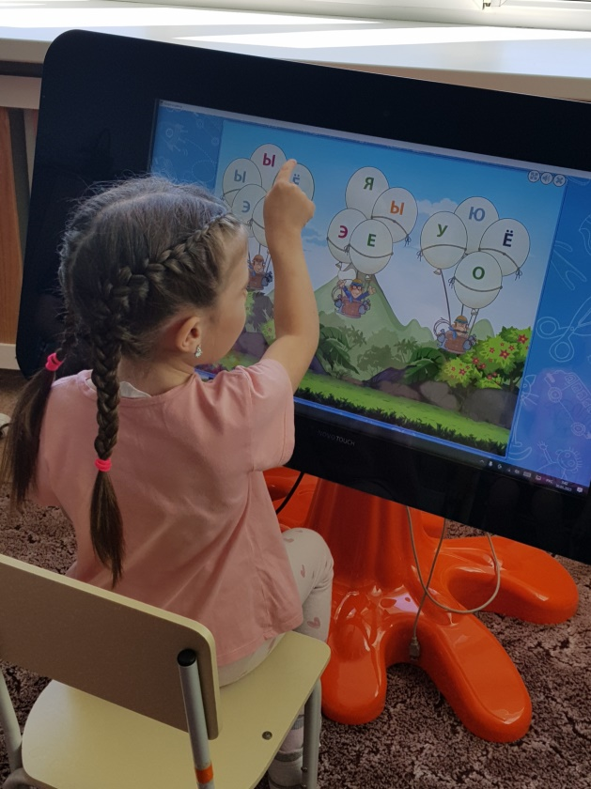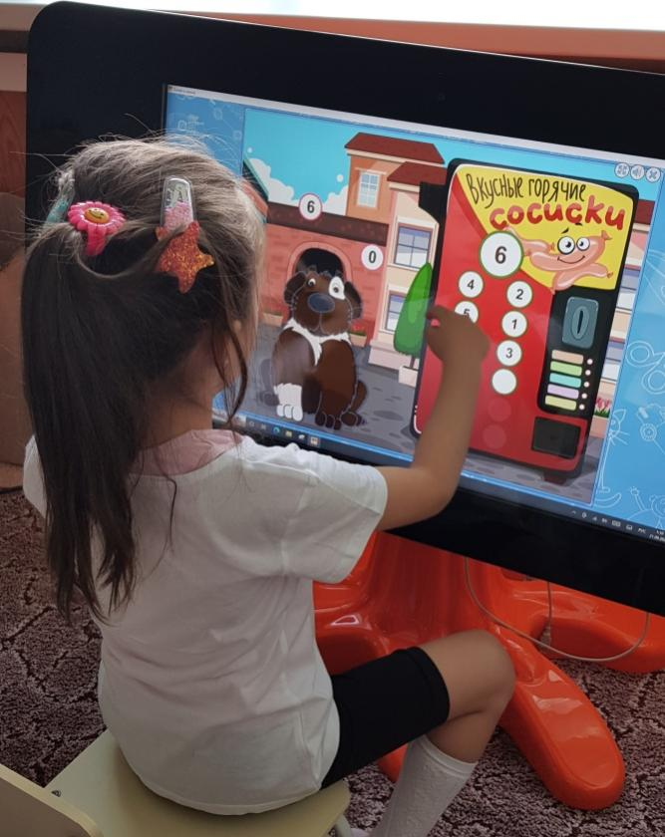
«Звуки и буквы» «Состав числа»
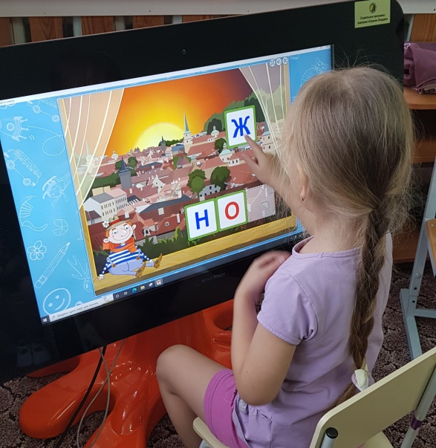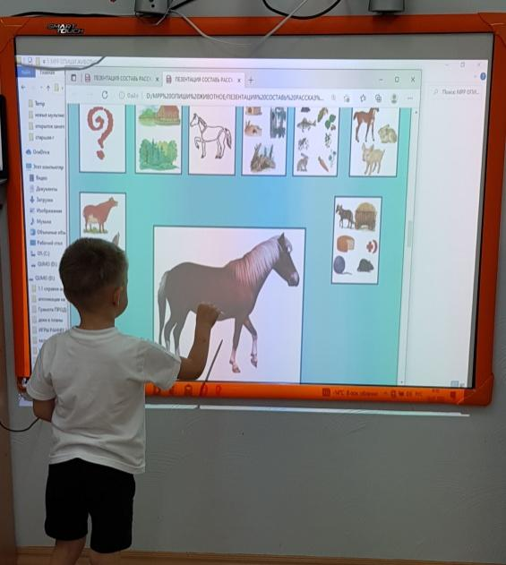
«Буква заблудилась» «Домашние животные»

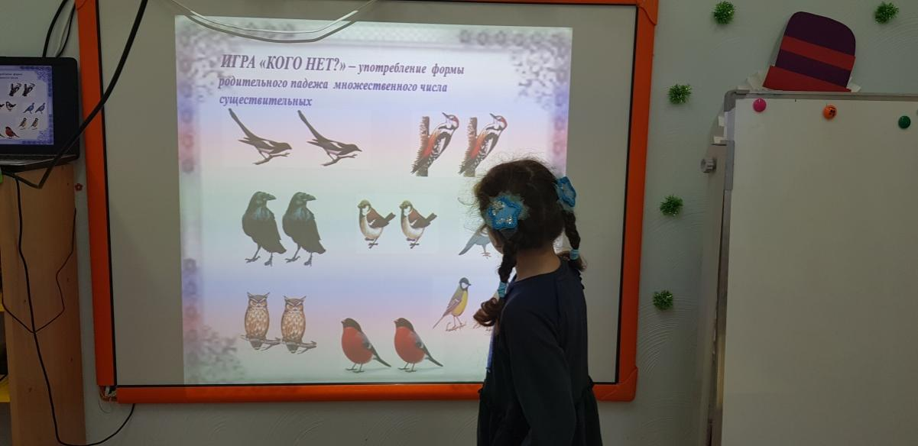
«Зимующие птицы. Кого нет?»
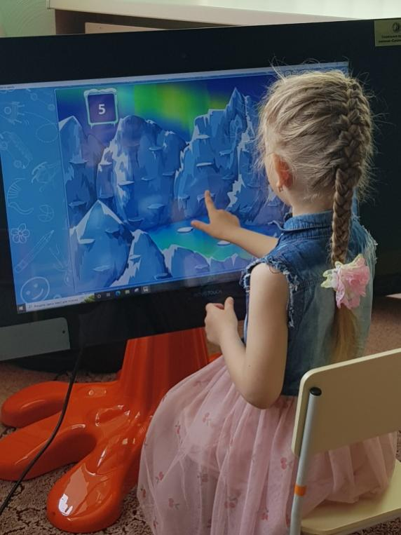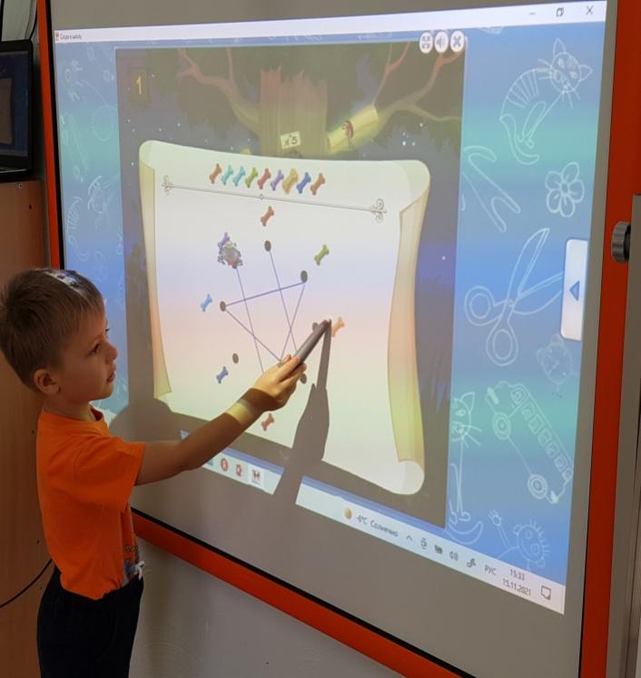
«Пингвин – невидимка» «Сотки паутину»

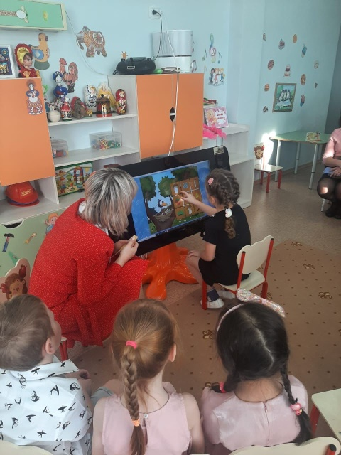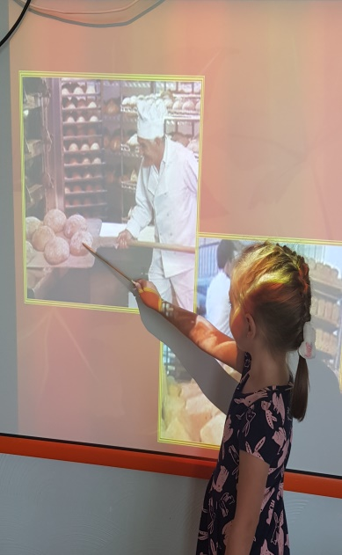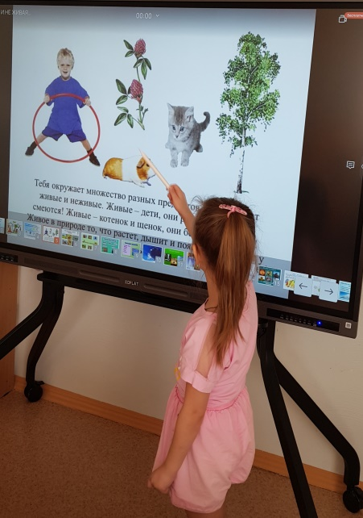
«Поможем Сороке-Белобоке» «Откуда хлеб пришёл» «Живое - не живое»
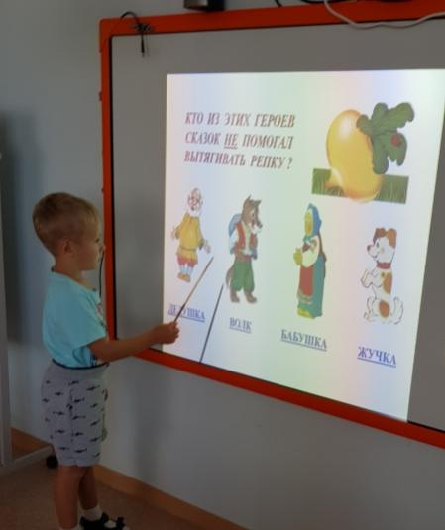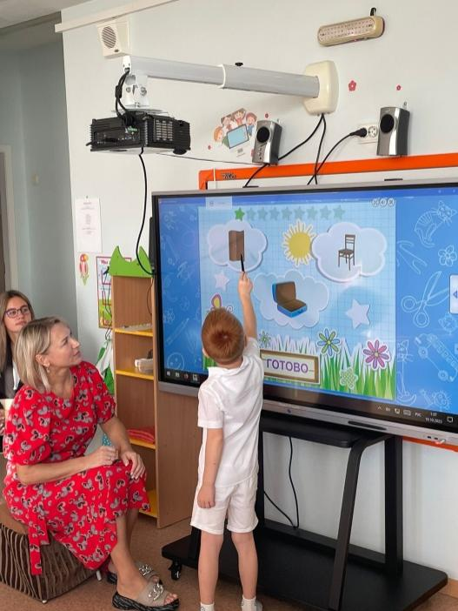
Викторина «В гостях у сказки» Викторина «Мир вокруг нас»

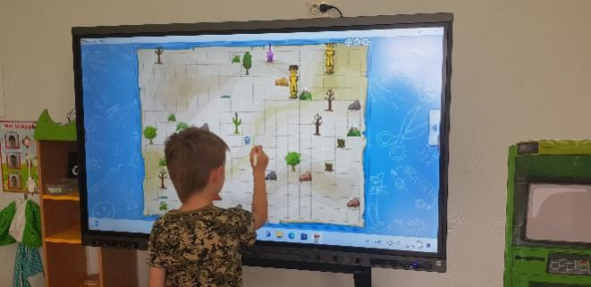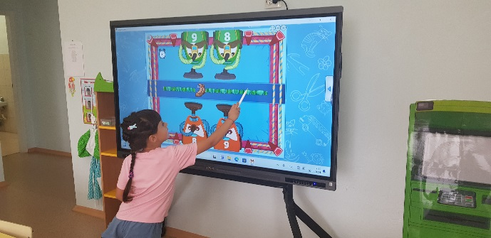
Игра «Пират и клад» Игра «Жадные пылесосы»
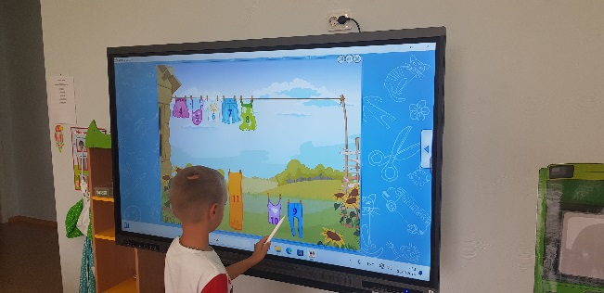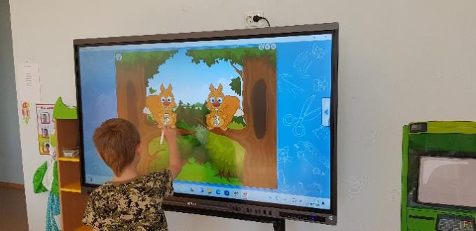
Игра «Стирка» Игра «Беличий переполох»
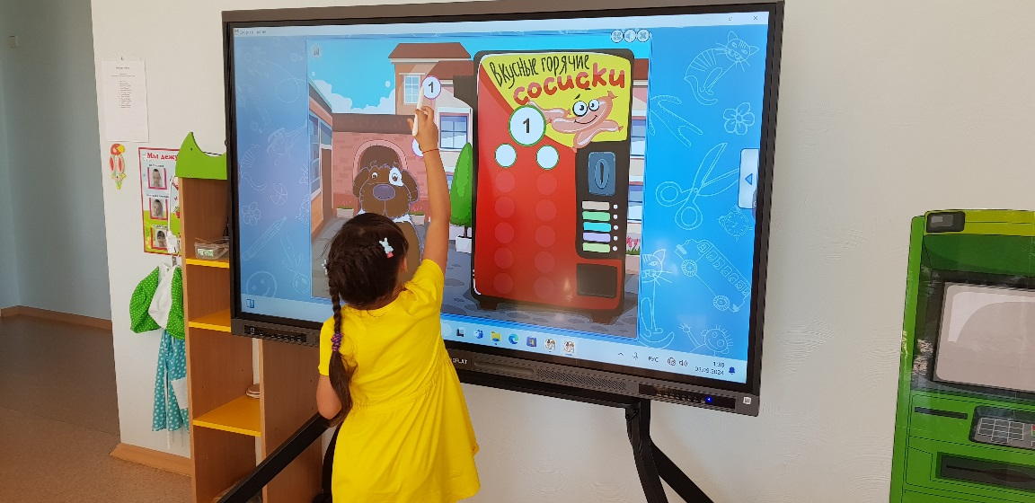
Игра «Накормим Бобика сосисками»

ПРИЛОЖЕНИЕ Д
Проект «Играя, развиваемся»

Педагогический проект «Играя, развиваемся» в подготовительной группе

Автор: воспитатель Лимаренко О.А.

с. Троицкое
2024-2025 г. г.

Тип проекта: познавательный
Вид проекта: долгосрочный (05.09.2024-25.05.2025 г. г.)
Участники проекта: дети, воспитатели, родители
Актуальность проекта
Познавательный интерес – ведущий мотив учебной деятельности, способствующий формированию глубоких и прочных знаний; развитию и повышению качества мыслительной деятельности, активности в учении, благоприятствующий формированию способностей, созданию более благоприятного эмоционального фона для протекания всех психических процессов.
Одна из важнейших задач современного дошкольного воспитания – создание таких условий, которые способствовали бы развитию ребенка, раскрытию его потенциала, чтобы он мог быстро реагировать на изменяющиеся условия, был способен обнаруживать новые проблемы и задачи, находить пути их решения.
Достичь хорошего результата в выполнении этой задачи можно в условиях реализации инновационного подхода в обучении, обеспечивающего переход на продуктивно-творческий уровень. Этого можно достичь при помощи информационно-коммуникационных технологий.
В связи с интенсивным использованием информационных технологий в различных сферах деятельности, закономерно происходит их внедрение и в сферу образования, поскольку возникла необходимость в поколении, умеющем работать с передовыми технологиями.
Современный мир отличается динамичным развитием во всех социально-значимых областях, и ребёнок находится в центре этого развития. Основу для учебной деятельности ребёнка и многих сфер жизни человека в обществе составляет грамотность. Современная грамотность, выросшая из традиционных “читать, писать, считать”, изменяет акценты, приоритеты и само содержание этой триады и включает элементы информационных технологий, информационной культуры. Использование компьютерных технологий – это не влияние моды, а необходимость, диктуемая сегодняшним уровнем развития образования, которое предъявляет новые требования к воспитанию и обучению подрастающего поколения, внедрению новых подходов, которые должны способствовать не замене традиционных методов, а расширению их возможностей. Это нашло отражение во многих документах, которые приняты правительством Российской Федерации. Так, например, в «Концепции модернизации российского образования на период до 2010 года», в главе 2, посвященной приоритетам образовательной политики говорится следующее: «Для достижения нового качества образования будет осуществляться информатизация образования и оптимизация методов обучения», где поставлены задачи по оснащению и использованию в воспитательно-образовательном процессе ИКТ.
Ведущей деятельностью дошкольника является игра, поэтому развивать познавательные процессы легче через игру. В условиях игры дети лучше сосредотачиваются и запоминают, чем по прямому заданию взрослого. В работе дошкольных учреждений большое место занимают дидактические игры. В контексте повсеместной компьютеризации актуальным становится использование мультимедийных дидактических игр в деятельности дошкольника. Мультимедийные дидактические игры выполняют функцию средств обучения – дети осваивают признаки предметов, учатся классифицировать, обобщать, сравнивать. Ребенок получает информацию через познавательные процессы: восприятие, мышление, воображение, внимание, речь, память. В основе развития познавательных процессов лежат анализаторы, благодаря им ребенок более эффективно и полно познает окружающий его мир. Главным преимуществом мультимедийных дидактических игр является наглядность - инструмент усвоения новых понятий, свойств, явлений. Кроме наглядности дети также воспринимают новую информацию на слух, с помощью движения объектов. Кроме того, занимаясь с интерактивными играми самостоятельно, ребенок может сам контролировать темп и количество выполняемых заданий, что отвечает принципу индивидуализации, в соответствие ФГОС ДО.
Мультимедийные дидактические игры в союзе с высоким педагогическим мастерством делают образовательный процесс дошкольного образования разнообразным, живым и ненавязчивым для детей. Применяя интерактивные игры, повышается мотивация детей к обучению, дети учатся новым формам сотрудничества, формируется рефлексия ребенка, оценка своих достижений.
Новизна педагогического проекта заключается в использовании мультимедийных дидактических игр для старшего дошкольного возраста, что позволяет совершенствовать формы, методы, приемы работы по использованию новых информационных технологий в воспитательно-образовательном процессе, в создании и определении эффективных условий применения электронных дидактических игр, нацеленных на активизацию и развитие познавательных способностей дошкольников.
Гипотеза: считаю, что использование в образовательном процессе системы мероприятий, направленных на развитие познавательной активности с применением мультимедийных дидактических игр будет способствовать повышению уровня познавательной активности дошкольников.
Цель проекта: создание условий для повышения уровня познавательной активности дошкольников с применением мультимедийных дидактических игр через ИКТ технологии.
Задачи проекта
Образовательные:
- повышать познавательно-речевую активность детей;
-формировать навыки работы с интерактивной панелью;
-формировать совместную координированную деятельность зрительного и моторного анализаторов.
Развивающие:
-развивать речь, обогащать словарный запас;
-развивать ассоциативное мышление, психические процессы (память, внимание, воображение)
Воспитательные:
-воспитывать речевую и познавательную активности;
-воспитывать мотивацию детей к обучению.
Форма проведения: совместная деятельность детей и педагога.
Ожидаемые результаты
Для детей:
повысится познавательный интерес, уровень учебной мотивации к образовательной деятельности;
развитие интеллектуальных и творческих способностей.
Для педагогов:
повысится уровень профессионального мастерства педагогов в вопросе использования мультимедийных дидактических игр в воспитательно-образовательном процессе;
реализуется личностно - профессиональный рост педагогов;
Для родителей:
повысится профессиональная компетентность родителей в вопросах познавательного развития детей.
Продукты проектной деятельности:
-открытые занятия для педагогов и родителей;
- мастер-класс для педагогов «Использование интерактивных игр в познавательном развитии у детей старшего дошкольного возраста».
Этапы реализации проекта
1 этап - информационно-подготовительный
1.Изучение и анализ психолого-педагогической и методической литературы, периодической литературы, интернет источников по проблеме познавательного интереса дошкольников
2.Подбор и систематизация материала по реализации проекта
3.Изучение компетентности родителей по теме проекта.
2 этап – практический
1.Разработка и освоение методов и приемов по познавательному развитию детей дошкольного возраста в процессе использования информационно-коммуникационной технологии
2.Распределение материала на блоки, составление перспективного плана работы
3.Использование мультимедийных дидактических игр в работе с дошкольниками с целью познавательного интереса
4.Проверить эффективность данной работы на основе педагогических наблюдений
5.Повышение профессионального уровня педагогов через организацию методической работы через разные формы
6.Повышение педагогической компетентности родителей через совместное участие в воспитательно-образовательном процессе ДОУ
3 этап - заключительный
1.Анализ реализации проекта
2.Систематизация и обобщение опыта работы
3.Подготовка отчетных материалов
4.Распространение наработанного материала (открытые мероприятия, выступления, мастер-класс).
Перспективный план работы
Месяц | Тема | Цель
Сентябрь | «Помоги Русалке собрать бусы»;  «Дружные гусеницы»;  «Железный дровосек»; | Развитие зрительного внимания, мышления, логики  Развитие внимания, мышления, речи  Закрепление понятий «лево-право»
Октябрь | «Пират и клад»;  «Часики спешат»;  «Волк и овцы»; | Закрепление счёта, ориентировка, закрепление понятий «лево-право», «вверх-низ».  Закрепление понятий о распорядке дня, понимание предлогов «до», «перед», «после».  Развитие речи, закрепление звуков, развитие зрительного внимания у детей.
Ноябрь | «12 месяцев»;  «Вопрос на засыпку»;  «Сорока-белобока»; | Закрепление знаний состава года по месяцам.  Развитие логики, расширение лексического запаса.  Развитие речи, познавательных интересов.
Декабрь | «Тряпки по порядку»;  «Дедушка в аэропорту»;  «Вкусные сосиски»; | Закрепление прямого и обратного счёта в пределах первого и второго десятка.  Закрепление чисел первого и второго десятка.  Состав чисел первого десятка.
Январь | «Беличий переполох»;  «Жадные пылесосы»;  «Пингвины-невидимки»; | Счёт в пределах 20 и обратно, закрепить понятие «больше», «меньше», «равно».  Развитие мышления, логики, зрительного внимания.  Развитие зрительного внимания, мышления.
Февраль | «Секретная паутинка»;  «Свинки-копилки»;  «Паровозики»; | Закрепление геометрических фигур, развитие памяти, мышления.  Закрепление гласных звуков.  Выделение ударного звука.
Март | «Вопрос на засыпку»;  «Танцы с папуасами»;  «Воздушные шары»; | Развитие логики, расширение лексического запаса.  Развитие быстроты мышления, логики, памяти, речи.  Закрепление звуков, букв.
Апрель | «Полёт в космос»;  «Магазин игрушек»  (игры по финансовой грамотности);  «Сейф с секретом»; | Порядковый и обратный счёт в пределах 20.  Классификация предметов по общим признакам; формирование умение экономить денежные средства.  Тренировка зрительного внимания, развитие речи и мышления.
Май | «Читаха-черепаха»;  «Поможем Сладкоежке»;  «Помощь на пожаре»; | Чтение слогов, развитие внимания.  Составление слов из букв.  Закрепление счёта, развитие речи, памяти, зрительного внимания.

Вывод
Мультимедийные технологии значительно расширяют возможности воспитателей и специалистов в сфере обучения детей дошкольного возраста. Использование мультимедийных технологий в дошкольном учреждении вполне оправдывает и приносит большую пользу в развитии всех сфер личности дошкольника, взаимодействии с родителями воспитанников, организации деятельности воспитателя, значительно способствует повышению качества образовательного процесса.
Преимущества использования ИКТ в дошкольном образовании:
1. Инновационные технологии вовлекают воспитанников в учебный процесс, способствуя наиболее широкому раскрытию их способностей, в том числе познавательных, активизации умственной деятельности, а также раскрытию их творческого потенциала.
2. ИКТ дают возможность воспитанникам наглядно представить результат своих действий, выявить достижения в процессе работы, зафиксировать моменты, на которых были допущены ошибки, для их исправления.
3. Наличие современных информационно-технических средств и навыков работы с ними позволяет педагогу намного эффективнее выполнять поставленные задачи.
Таким образом, использование мультимедийных игр в работе с детьми открывает новые дидактические возможности, связанные с визуализацией материала, его «оживлением», возможностью представить наглядно те явления и процессы, которые невозможно продемонстрировать иными способами. Повышается и собственно качество наглядности, и ее содержательное наполнение. В частности, прекрасные возможности создает систематизация и структурирование учебного материала. Появляется возможность для концентрации больших объемов демонстрационного материала из разных источников, представленных в разных формах, оптимально выбранных и скомпонованных педагогом в зависимости от потребностей детей и особенностей программы.

Используемая литература
1. Захарова И. Г. Информационные технологии в образовании: Учебное пособие для студ. высш. пед. учеб. заведений. – М., 2003
2. Езопова С.А. Предшкольное образование, или Образование детей старшего дошкольного возраста: инновации и традиции//Дошкольная педагогика. - 2007.-№6
3. Шаехова Р.К. Предшкольное образование: актуальность, проблемы, стратегия развития //. -2006.-№7
4. Управление инновационными процессами в ДОУ. – М., Сфера, 2008
5. Горвиц Ю., Поздняк Л. Кому работать с компьютером в детском саду. Дошкольное воспитание, 1991г., № 5
6. Калинина Т.В. Управление ДОУ. «Новые информационные технологии в дошкольном детстве». М, Сфера, 2008
7. Ксензова Г.Ю. Учебно-методическое пособие. - М.: Педагогическое общество России, 2000
8. Моторин В. "Воспитательные возможности компьютерных игр". Дошкольное воспитание, 2000г., № 11
9. Новоселова С.Л. Компьютерный мир дошкольника. М.: Новая школа, 1997
10. Управление инновационными процессами в ДОУ. – М., Сфера, 2008
11. Королева Н. Л., Мещерякова Л. А. Мультимедийные обучающие программы как инструмент развития познавательных процессов детей дошкольного возраста // Вестник Тамбовского университета. Серия: Естественные и технические науки. 2009. Т. 16. № 1. С. 264-265.
Интернет-ресурсы
http://nsportal.ru (статья по теме: «Использование медиатехнологий в образовательном процессе ДОУ)
http://festival.1september.ru
http://www.igraemsa.ru/
https://mersibo.ru/?m-message-key-id=6838716034747858944&m-message-click-id=7705596a-9a04-4ce1-a7e5-adb4b1b38a8f&utm_source=mindbox&utm_medium=email&utm_campaign=webinar&utm_content=Invite.Spec.31.07.2024

ПРИЛОЖЕНИЕ Е
Образовательная деятельность «В гостях у солнышка»

Конспект интегрированной образовательной деятельности «В гостях у солнышка» в старшей группе
Цель: закрепление знаний детей о диких животных и их детёнышах Задачи:
Образовательные
расширить и уточнить знания детей о жизни диких животных и их детёнышей;
- совершенствовать навыки коммуникативного общения, слогового анализа слов, словоизменения и словообразования;
- упражнять в употреблении уменьшительно – ласкательных суффиксов;
- формировать умения обобщать, классифицировать;
Развивающие:
- развивать диалогическую связную речь, образное представление;
- расширять словарный запас через участие в словесно – речевых играх;
- развивать память, внимание, мыслительные процессы, мелкую моторику
Воспитательные:
- воспитывать любовь и бережное отношение к природе; доброжелательное отношение друг к другу, инициативность.
Материал и оборудование: интерактивный стол, флэшка с мультимедийными играми, мяч, камешки с изображением диких животных, мячи Су-джок, сундучок, раскраски.
Предварительная работа: разучивание стихотворения «Ёжик наш дружок», рассматривание презентации «Животные и их детёныши»
(ИКТ), игра «Хлопки».
Воспитатель:
Ребята, посмотрите, как много у нас сегодня гостей. Они хотят посмотреть, как вы играете и умеете красиво и правильно разговаривать. Давайте с ними поздороваемся. А чтобы познакомиться с гостями я предлагаю собрать пирамидку из наших ладошек. (Меня зовут Ольга Анатольевна, меня зовут Алина и т.д.) Какая замечательная пирамидка получилась из наших дружных ладошек.
-Ребята, а вы любите путешествовать? И я люблю. Предлагаю вам отправиться в гости к солнышку. Покружились и в гостях очутились.
Посмотрите, нас встречает разноцветная радуга. А вот и солнышко. Какое оно? (грустное). Покажите, какое оно грустное. Почему? (растеряло все свои лучики). Как же нам развеселить солнышко? Отыщем лучики. По тропинке мы пойдем и лучик найдем. Находят первый лучик с заданием. Лучик хочет, чтобы мы поиграли в игру «Чей домик»
Игра «Чей домик»
Воспитатель:
-Ребята, звери ушли далеко от своих домиков и не могут найти дорогу обратно. Помогите им найти домики.
Где живет белка? (Белка живёт в дупле). Значит это чье дупло? (беличье дупло), все дети хором повторяют…беличье.
Где живет волк? (Волк живёт в логове). Это чье логово? (волчье логово).
Где живет медведь? (Медведь живёт в берлоге). Чья берлога? медвежья берлога.
Где живёт заяц? (Заяц живёт под кустом). Это чей домик? (заячий домик). Где живёт ёжик? (В норке). Чья норка?
Ребята, белка, заяц какие животные? Почему?
А мы знаем одного очень интересного ежика. Давайте расскажем о нем. А для этого нам понадобятся наши массажные мячики, наши верные друзья.
(Воспитатель раздает детям мячики Су-джок)
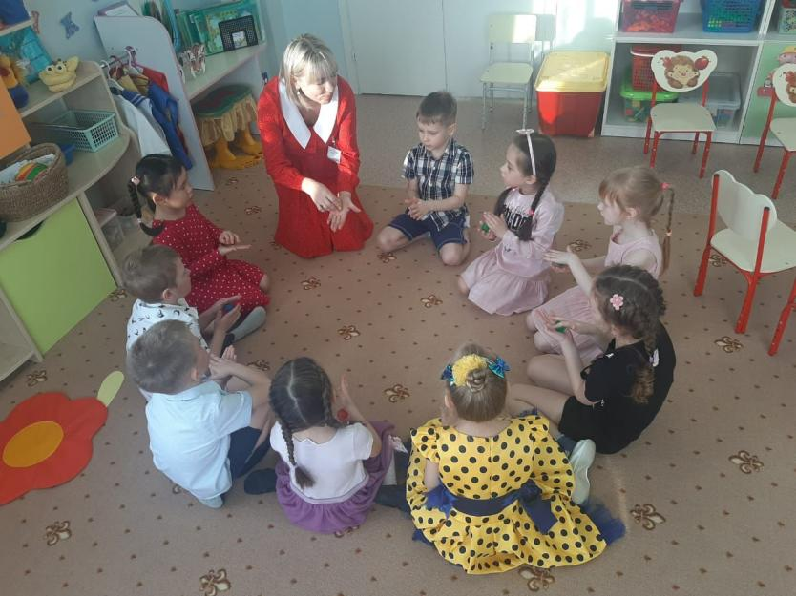
«Пальчиковая игра «Ёжик на дорожке»
Правило: упражнение выполняется сначала на правой руке, затем
на левой.
По тропинке, по дорожке (катаем шарик по ладони)
Топают к нам чьи-то ножки. («Топаем» шариком по ладони)
Это ёж – колючий бок, (Показать шарик на развернутой ладони)
По грибам большой знаток! (Надавить на каждый пальчик поочередно)

Воспитатель:
-Молодцы, справились. Катя отнеси лучик солнышку. Какой лучик по счёту? (первый). По тропинке мы пойдем. А вот и еще один лучик спрятался.
Игра с мячом «У кого кто» (дети сидят в кругу)
Воспитатель:
-Ребята, а знаете ли вы детенышей животных? Сейчас я проверю. Я буду кидать мяч, и называть маму, а вы кидать мне мяч обратно и называть их детенышей.

У мамы кошки котёнок, а если их много котята
У мамы собаки щенок, а если их много щенята
У мамы коровы телёнок, а если их много телята
У мамы козы козлёнок, а если их много козлята
У мамы лошади жеребёнок, а если их много жеребята
У мамы курице цыплёнок, а если их много цыплята
У мамы крольчихе крольчонок, а если их много крольчата
У мамы утки утёнок, а много - утята
У мамы овечки ягнёнок, много - ягнята
Какие животные? Почему? Замечательно. Молодцы!
Алина, какой лучик по счёту? (второй)
Дети находят третий лучик. Читает задание.
Игра «Слова заблудились», чтобы их найти, надо сосчитать слоги, а считать будем хлопками (в кругу)
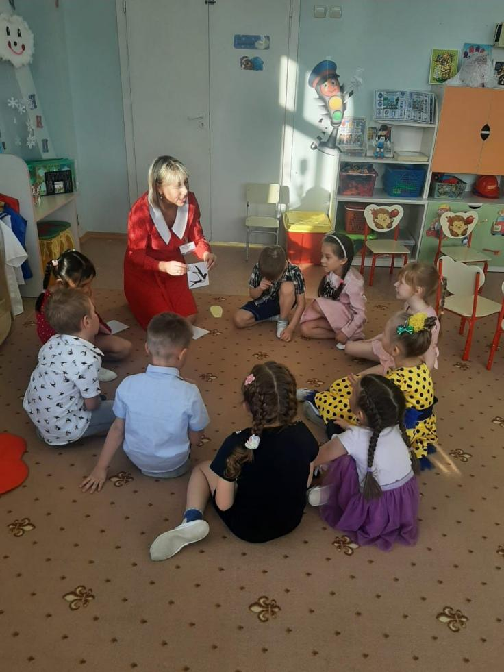

Воспитатель показывает картинки, дети, проговаривая слова считают слоги.
Дети приносят солнышку третий лучик. Какой по счёту лучик?
Дети находят четвёртый лучик. Воспитатель читает задание.
Воспитатель: По тропинке пойдем, и лучик мы найдем. Ой, еще лучик.
Мультимедийная игра «Сорока-Белобока» (воспитатель приглашает детей на стульчики).
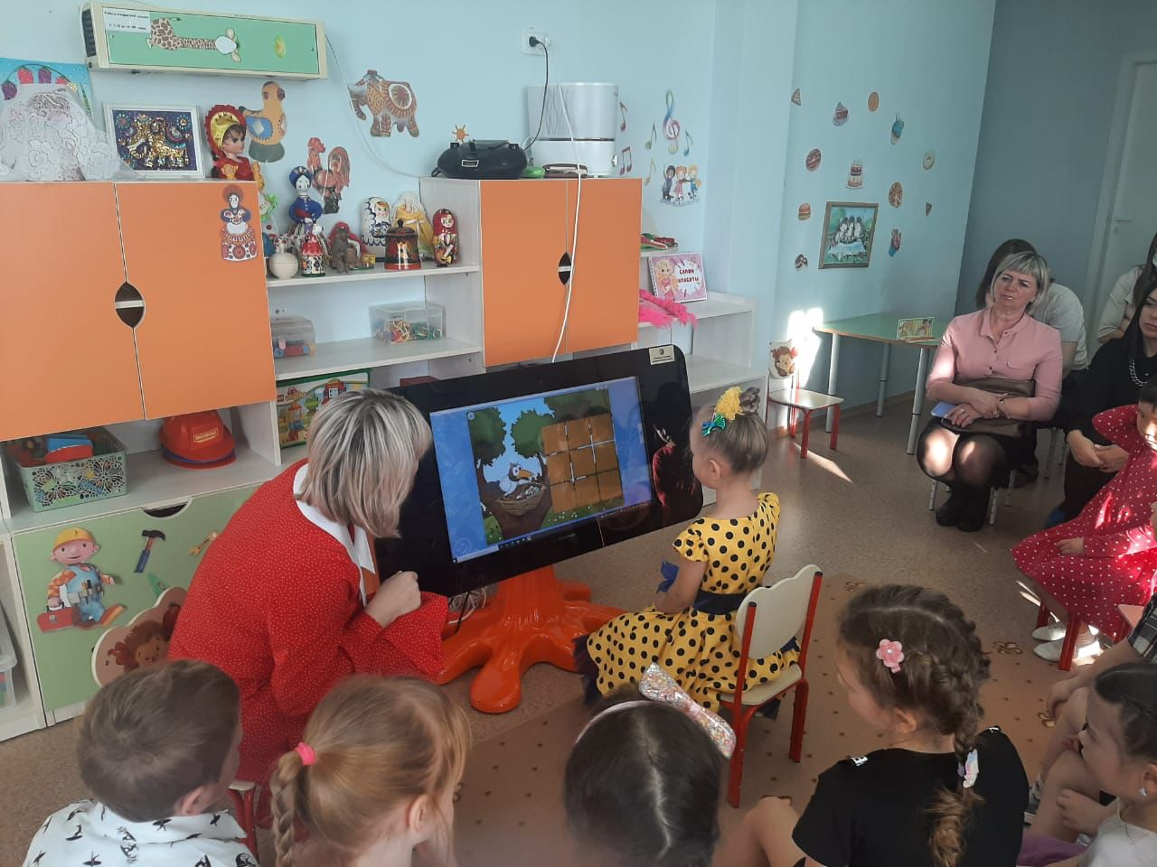После интерактивной игры воспитатель проводит гимнастику для глаз
«Наши глазки»
Глазки смотрят далеко, глазки смотрят низко, глазки смотрят высоко, глазки смотрят близко (упражнения проводятся по тексту).
Воспитатель: Какой лучик по счёту? Молодцы ребята, собрали все лучики. Наше солнышко радуется. Покажите как?
Покружись и в саду очутись. Ребята, чем мы с вами сегодня занимались? Где побывали? Вам понравилось играть? Алиса, а что тебе запомнилось больше всех? А может кому - то было трудно? И мне понравилось наше путешествие к солнышку. А еще мне понравилось, как вы играли, правильно рассказывали, отвечали на вопросы. Вы самые замечательные дети. Солнышко дарит вам подарочки-раскраски.
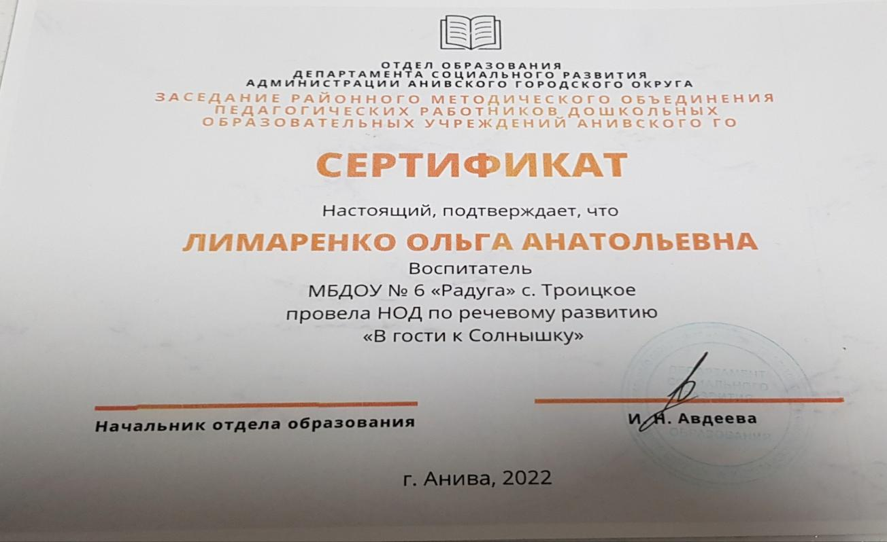

ПРИЛОЖЕНИЕ Ё
Конспект образовательной деятельности «Прогулка в осенний лес»

Конспект образовательной деятельности по ознакомлению с окружающим
миром Осенние дары» в подготовительной группе
Цель: обобщение знаний детей по теме «Овощи», «Фрукты», «Ягоды»

- Познакомить со значением витаминов и минеральных веществ в жизни человека.
- Углублять знания детей об овощах и фруктах, ягодах
- Развивать логическое мышление, упражнять в классификации предметов.
- Развивать связную речь детей, их словарный объём.
- Развивать умение отвечать на вопросы воспитателя полным предложением, аргументировать свое мнение.
- Активизировать познавательную деятельность воспитанников, их интеллект, память, внимание, слух.
- Формировать познавательный интерес к полезному питанию, желание быть здоровым.
- Воспитывать стремление к здоровому образу жизни.
- Воспитывать позитивного отношения к ответам друг друга.
- Привести к пониманию, что питаться нужно правильно, чтобы быть здоровыми.
Оборудование: интерактивная панель, мультимедийная игра «Что лишнее и почему», конверт, стаканчики с камешками, на которых изображены фрукты, корзина с сырыми овощами, белые листочки, цветные карандаши.
Предварительная работа: рассматривание картин из серии «овощи», «фрукты», дидактические игры: «Сварим компот»; «Приготовь борщ»; «Назови ласково»; загадки об овощах и фруктах, сюжетная картинка «овощехранилище», картонные стаканчики, камни «Фрукты».
Ход занятия
Воспитатель: - Ребята, к нам сегодня в детский сад пришло письмо, которое написал Малыш, друг Карлсона.
Он пишет нам о том, что в последнее время Карлсон стал грустным, у него пропал аппетит, он обессилел, ему не хочется вставать со своего любимого диванчика. Малыш не знает, как ему поступить, как помочь своему другу и просит у вас совета и помощи.
-Как вы думаете, ребята, отчего такая беда приключилась с Карлсоном?
Дети: - неправильно питается, не ест полезную пищу, не употребляет витамины.
Воспитатель: - А где, как вы думаете, находится очень много витаминов?
Дети: - В овощах и фруктах.
Воспитатель: - Вы уже много знаете о фруктах и овощах, и сегодня на занятии мы поговорим и о том, что вам уже известно, а что-то вы узнаете новое. Знания о полезном питании пригодятся и нам и Карлсону, помогут сохранить и укрепить здоровье, хорошее настроение.
- На занятии внимательно слушайте задания и ответы других детей, нельзя выкрикивать и перебивать.
Игра «Вершки и корешки»
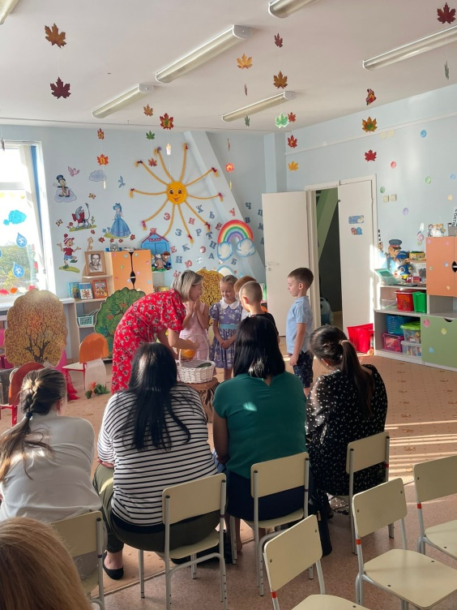
Воспитатель: - Недавно мы с вами читали сказку «Вершки и корешки». Давайте вспомним, у каких овощей мы едим вершки?
Дети: - помидоры, огурцы.
Воспитатель: - А корешки?
Дети: - репа, редис, картофель, морковь…
Воспитатель: - У каких растений едим луковицу?
Дети: - лук, чеснок…
Воспитатель: - А семена?
Дети: - горох, бобы, кукуруза
Воспитатель: - Плоды?
Дети: - огурцы, тыква, помидоры, картофель, кабачки, перец

Игра «Корзина витаминов»
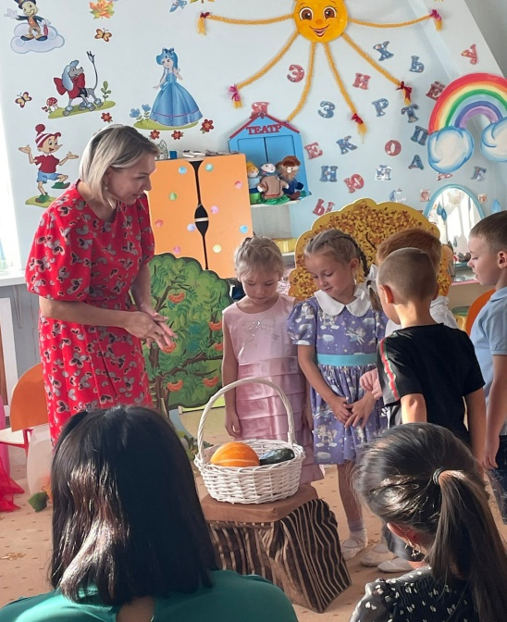
Дети с закрытыми глазами достают овощ, пытаются отгадать его на ощупь и далее составляют описательный рассказ по плану:
- Какой формы?
- Какого цвета?
- Какой овощ на ощупь?
- Какой овощ на вкус?
- Что из него можно приготовить?
Воспитатель: - Ребята, скажите мне, пожалуйста, в каком виде мы едим овощи?
Дети: - сырые и варёные
Воспитатель: - А какие вы знаете овощные блюда?
Дети: - рагу, борщ, щи, пюре картофельное и гороховое…
Воспитатель: - А давайте перечислим овощи, которые мы кладём в щи.
Дети: - капуста, морковь, картофель, лук, петрушка, укроп…
Воспитатель: - А чем отличается борщ от щей?
Дети: - в борщ кладут свёклу…
Воспитатель: - А как вы думаете, растут ли овощи зимой?
Дети: - нет
Воспитатель: - Откуда же мы их берем зимой, как они появляются на нашем столе?
-Тот урожай, который собрали осенью, хранят в специальном сухом и прохладном помещении, которое называется (кто знает?) - овощехранилище (воспитатель показывает картинку).
Воспитатель: Овощи солят, маринуют, квасят, сушат, т.е. заготавливают на зиму. Как думаете, для чего люди делают заготовки?
Дети: - чтобы сохранить
Воспитатель: — Вот так сохраняют такие полезные для здоровья овощные продукты и витамины, которые в них содержатся.
Воспитатель: - А кто знает, какие овощи можно вырастить на подоконнике?
Дети: - лук, чеснок, помидоры, укроп.
Воспитатель: - А почему говорят: Лук от семи недуг?
Дети: потому что в луке много витаминов и целебных свойств.
Воспитатель: - Угадайте загадки:
- Этот терпкий острый зубчик
Бабушка добавит в супчик.
Разложи его повсюду,
Чтобы справиться с простудой. (Чеснок)
- Он и вкусный, и душистый,
Сам зелёный, шелковистый.
Овощи собрали? Оп!
Не забудьте про …(укроп)
Зелена, свежа, кудрява
Ароматная приправа.
Укропу я подружка –
Душистая... (петрушка)
Воспитатель: - Ребята, вспомните и назовите все блюда, которые делают из фруктов. Назовите свои любимые блюда, которые готовят дома или в детском саду, которые вы покупаете в магазине.
Дети: «Сок, компот, кисель, морс, джем, желе, варенье, повидло, мармелад, цукаты, изюм, курага и другие сухофрукты…»
Воспитатель: - В каждом блюде из фруктов целая кладовая витаминов! Они очень полезны и детям, и взрослым.
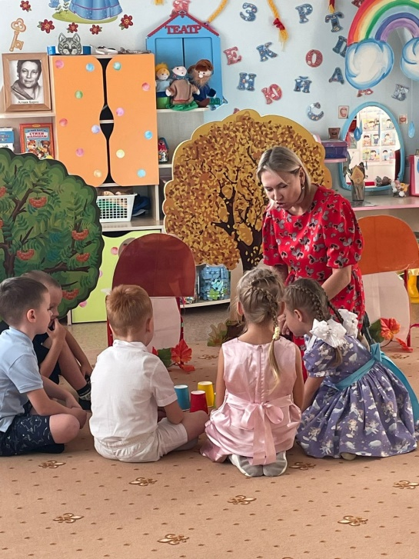
Игра «Веселые поварята»

Воспитатель: - Давайте приготовим мармелад из разных фруктов. Если мы сделаем его из яблок, как он будет называться?
Дети: - яблочный сок
Воспитатель: - А мармелад из слив какой?
Дети: - сливовый сок
Воспитатель: – а из груш?
Дети: - грушевый сок
Воспитатель: - А из персиков какой?
Дети: - персиковый сок
Воспитатель: - Из абрикосов?
Дети: - Абрикосовый
Воспитатель: - Из апельсинов, какой мармелад?
Дети: - апельсиновый мармелад
Воспитатель: - Из мандаринов?
Дети: - мандариновый мармелад
Музыкальная динамическая пауза
«Осени пришла пора в лес шагает детвора…»
Игра «Назови ласково»

Давайте поблагодарим замечательные фрукты и назовём их ласково.
Яблоко – яблочко…
Слива - сливка…
Абрикос – абрикосик…
Груша - грушечка…
Апельсин – апельсинчик…
Мандарин - мандаринчик…

Интерактивная игра «Что лишнее и почему?»
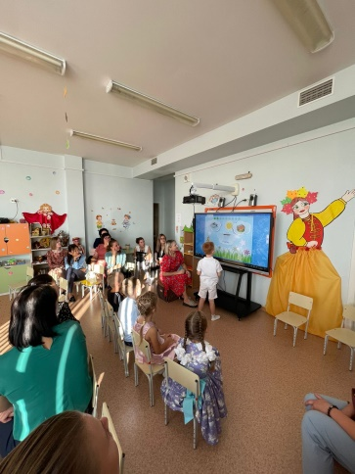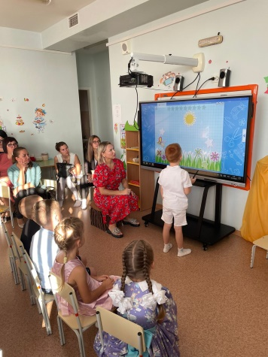
Воспитатель:
- Как вы думаете, почему люди стараются сохранить фрукты свежими?
Дети: -
в них много витаминов и полезных веществ
Воспитатель:
- А как заготавливают фрукты на зиму?
Дети:
- закатывают в банки, варят компоты, маринуют, сушат
Воспитатель:
- А кто знает, как называют сушеные фрукты?
Дети: - сухофрукты
Воспитатель:
Молодцы, ребята! А давайте нарисуем овощи и фрукты, и отправим наши рисунки Карлсону (Воспитатель приглашает детей за столы).
Воспитатель: - Устали наши пальчики, а давайте их разбудим?
Пальчиковая гимнастика «Фрукты»
(Поочередно разгибаем пальчики)
Этот пальчик – апельсин, он, конечно, не один.
Этот пальчик – слива, вкусная, красивая.
Этот пальчик – абрикос, высоко на ветке рос.
Этот пальчик-груша, просит: «Ну-ка, скушай!».
Этот пальчик – ананас, фрукт для вас и для нас.

Воспитатель: - Ребята, вы молодцы какие замечательные рисунки получились. Вам понравилось играть? А что вам запомнилось больше всего? Может, кому-то было трудно? (ответы детей). И мне очень понравилось с вами играть. Вы самые замечательные дети!
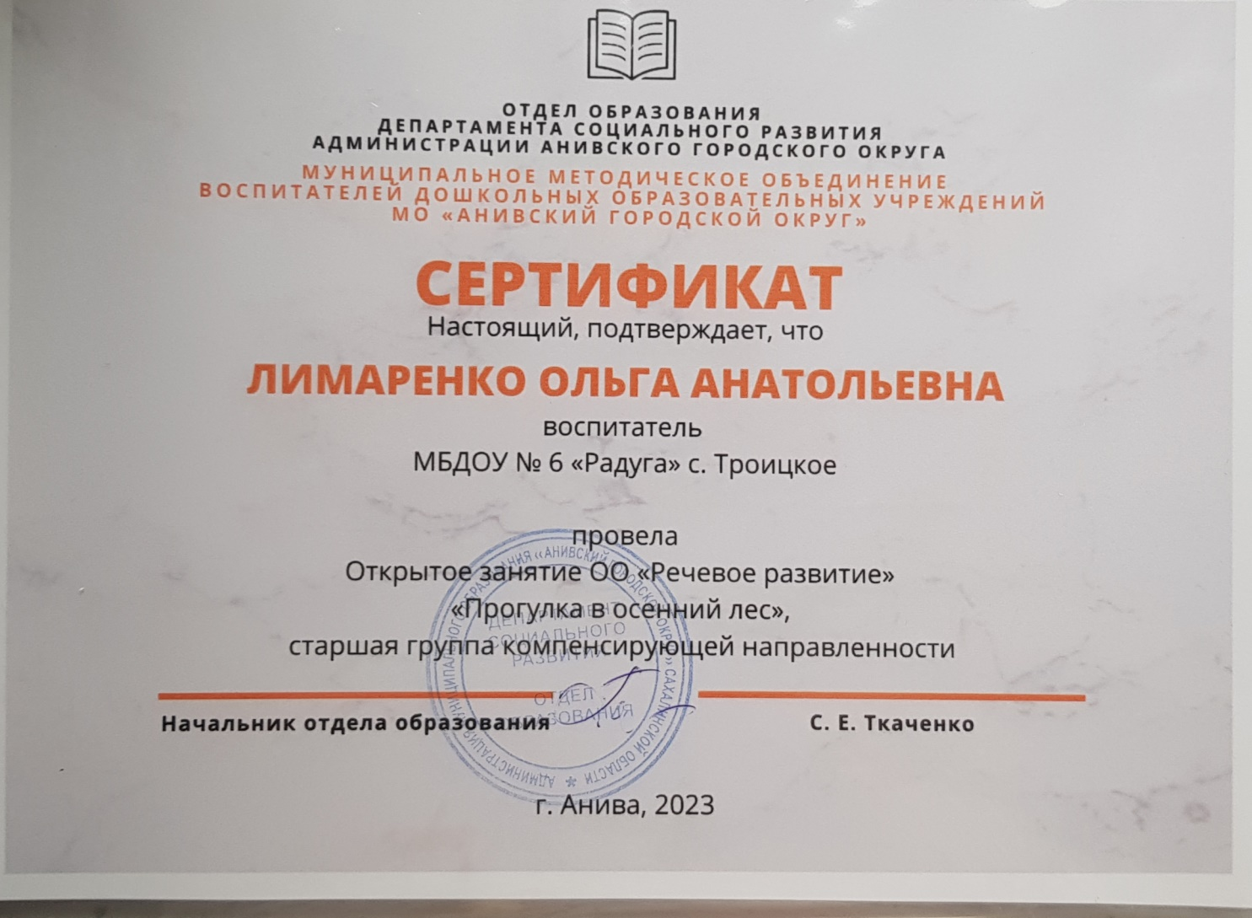

ПРИЛОЖЕНИЕ Ж
Диагностика

Уровень познавательного развития детей в средней группе 2022-2023 год
Начало года

Высокий уровень-13%
Средний уровень-24%
Низкий уровень-63%

Конец года

Высокий уровень-15%
Средний уровень-65%
Низкий уровень-20%
Уровень развития речи значительно вырос. Низкий процент дали те дети, которые часто болели, мало посещали детский сад.

Уровень познавательного развития детей в старшей группе 2023-2024 год
Начало года

Высокий уровень-15%
Средний уровень-60%
Низкий уровень-25%

Конец года

Высокий уровень-30%
Средний уровень-67%
Низкий уровень-13%

Уровень познавательного развития детей в подготовительной группе 2024-2025 год
Начало года

Высокий уровень-30%
Средний уровень-67%
Низкий уровень-13%
Конец года

Высокий уровень-57%
Средний уровень-43%
Низкий уровень-0%
Итак, результаты очевидны. Уровень развития познавательных интересов у дошкольников посредством интерактивных игр значительно вырос.

ПРИЛОЖЕНИЕ З.
СЕРТИФИКАТ УЧАСТНИКА
МУНИЦИПАЛЬНОГО МЕТОДИЧЕСКОГО ОБЪЕДИНЕНИЯ

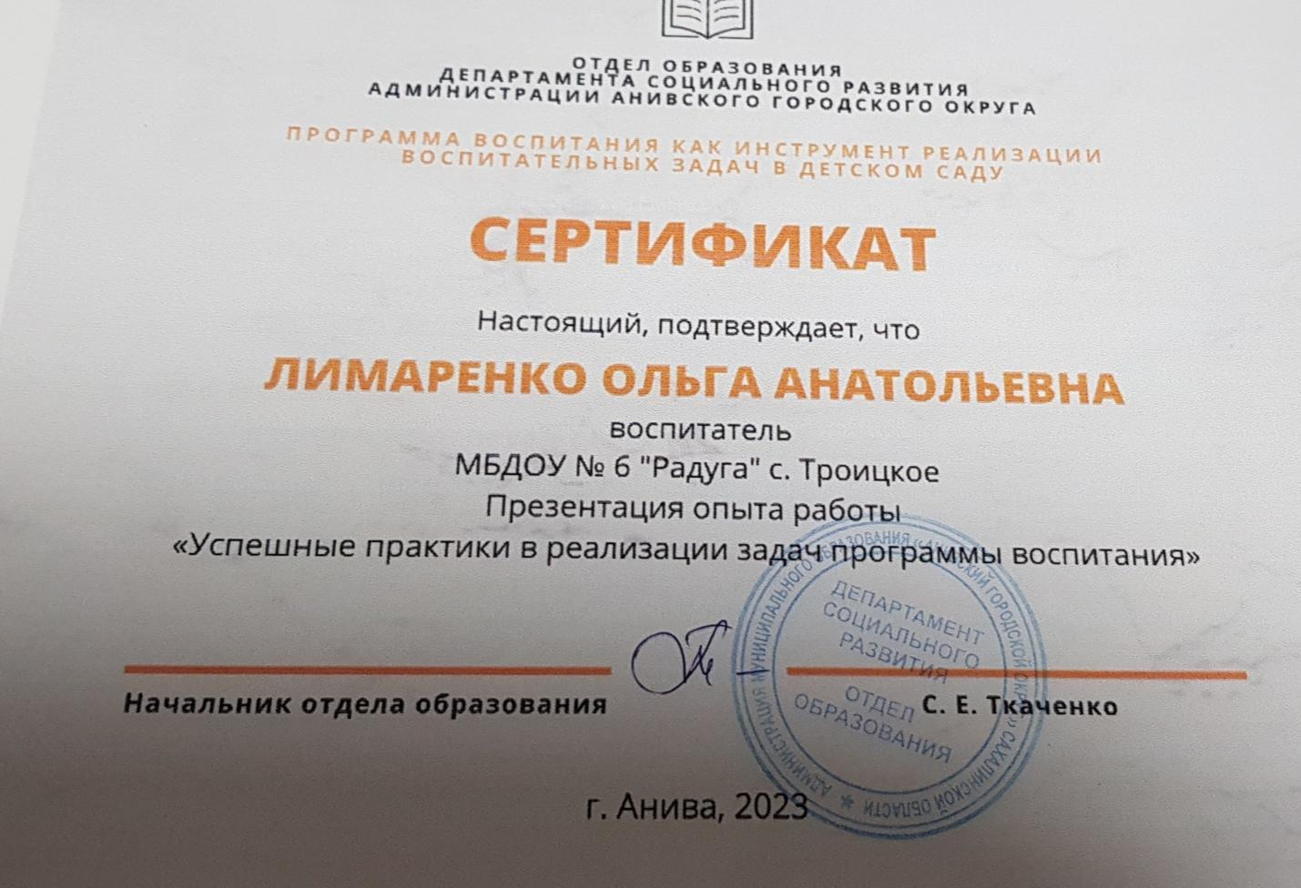

ПРИЛОЖЕНИЕ И.
СЕРТИФИКАТ УЧАСТНИКИ МУНИЦИПАЛЬНОГО
МЕТОДИЧЕСКОГО ОБЪЕДИНЕНИЯ

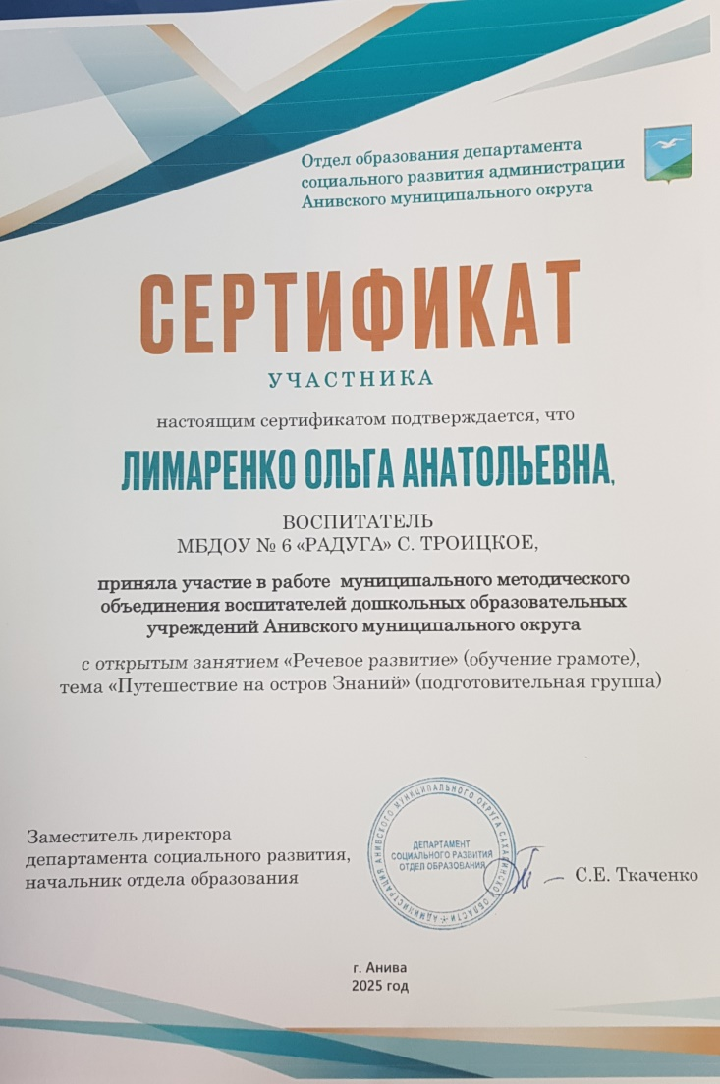

ПРИЛОЖЕНИЕ Й
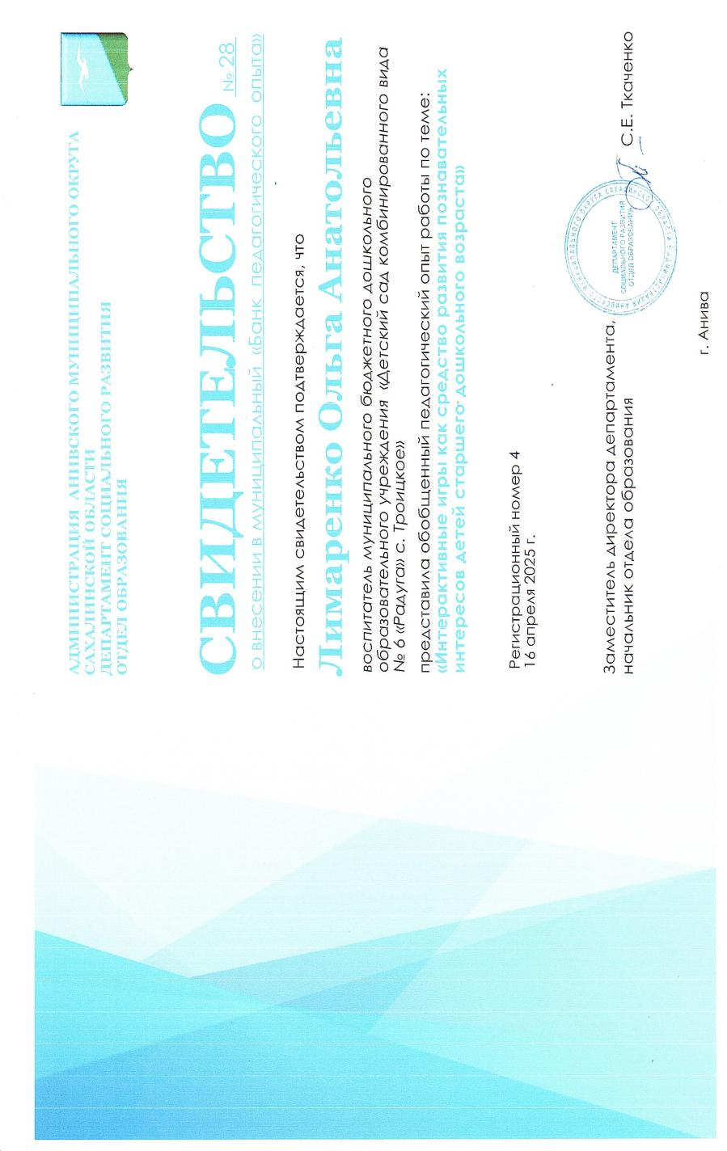
СВИДЕТЕЛЬСТВО О ВНЕСЕНИИ В МУНИЦИПАЛЬНЫЙ «БАНК ПЕДАГОГИЧЕСКОГО ОПЫТА»

